


Alunni stranieri in provincia di Arezzo. Presenza e seconde generazioni
(a.s. 2010/11)

Rapporto n. 34 – maggio 2011
Provincia di Arezzo – Assessorato alle Politiche Sociali
Osservatorio sulle Politiche Sociali-Sezione Immigrazione
Via Montefalco, 49/55 – 52100 Arezzo
tel. 0575.39981 – fax 0575-3998226
www.provincia.arezzo.it
Responsabile Osservatorio: Marco La Mastra (osservatorio@provincia.arezzo.it)

Oxfam Italia
Via Concino Concini, 19
52100 Arezzo
tel. 0575.401780 – fax 0575.401772
www.oxfamitalia.it
Responsabile progetto “Sezione Immigrazione”: Lorenzo Luatti (lorenzo.luatti@oxfamitalia.org)

Rapporto n. 34 – Alunni stranieri in provincia di Arezzo. Presenza e seconde generazioni (a.s. 2010/11)

Redattore: Giovanna Tizzi e Sara Ieranò
Elaborazioni statistiche: Marco La Mastra
Fonti consultate: Osservatorio Scolastico Provinciale su dati Istituti scolastici della Provincia di Arezzo e Servizi Comunali (per scuole infanzia comunali)
Luogo e data di pubblicazione: Arezzo, maggio 2010
Progetto grafico di copertina: Demostenes Uscamayta Ayvar

Tutti i rapporti elaborati dalla Sezione Immigrazione sono pubblicati nei siti internet della Provincia di Arezzo, alla pagina dell’Osservatorio Provinciale sulle Politiche Sociali (www.provincia.arezzo.it) e di Ucodep, alla pagina relativa alle attività dell’Ufficio Immigrazione (www.ucodep.org).

Progetto realizzato con il contributo della Regione Toscana e della Provincia di Arezzo.

INDICE

Scheda di sintesi

Introduzione

1. Dimensioni e caratteristiche

2. Distribuzione territoriale

3. Le nazionalità di provenienza

4. Le “seconde generazioni”

Riferimenti bibliografici

Scheda di sintesi

- Gli alunni stranieri nelle scuole della provincia di Arezzo nell’a.s. in corso 2010/11 sono 5.212 e rappresentano il 13,5% dell’intera popolazione studentesca. Si evidenzia una ripresa del trend di crescita della popolazione studentesca di nazionalità non italiana. La popolazione studentesca di nazionalità non italiana aumenta di 497 unità mentre gli alunni italiani diminuiscono di 131 unità. L’analisi nel tempo conferma la crescita e la stabilizzazione tra i banchi di scuola dei figli della migrazione.
- L’incremento delle presenze è una tendenza che coinvolge tutti gli ordini d’istruzione. Per quanto riguarda la distribuzione nei livelli d’istruzione la scuola primaria si conferma l’ordine di scolarità a maggiore presenza di alunni stranieri: con 2.078 iscritti, essa raccoglie da sola il 33,5% degli studenti stranieri. Segue la secondaria di II grado con il 26,9%.
- La distribuzione scolastica degli alunni stranieri e italiani nelle scuole superiori evidenzia la preferenza da parte degli studenti stranieri degli istituti tecnici e professionali. Emerge infatti una vistosa concentrazione di alunni di origine immigrata negli istituti professionali (36,9%) mentre le iscrizioni nei licei in particolare in quello classico scendono al 13,3%. Diametralmente opposta si presenta la situazione per gli alunni autoctoni, i quali studiano per il 36,7% al classico e solo nel 14,2% nell’istruzione professionale. Mentre più equilibrate risultano le ripartizioni nell’istruzione tecnica, artistica e linguistica.
- La zona di Arezzo, con il capoluogo, raccoglie un maggior numero di famiglie immigrate e di istituti superiori e quindi registra anche per il 2010/11 la percentuale maggiore: il 36,1%. In termini relativi, l’incidenza maggiore si conferma nel distretto scolastico del Casentino con la percentuale più alta di studenti stranieri sul totale della popolazione studentesca: il 19,1% non ha cittadinanza italiana. Il Casentino interrompe il trend negativo registratesi dal 2007/2008 e riprende a crescere con una variazione percentuale del 9%. Positivi anche i dati del Valdarno e Valtiberina, con una variazione nella crescita rispettivamente del 8,8% e dell’8,4%. Infine, osserviamo un valore più contenuto per la Valdichiana pari al 5%.
- Continuano ad attirare la popolazione immigrata non solo le città di medie dimensioni ma anche quelle di piccole dimensioni. L’incidenza percentuale più alta di studenti stranieri della zona Aretina si registra a Castiglion Fibocchi (19,6%); in Casentino a Stia (23%); in Valdarno a Montevarchi (16,9%); in Valdichiana a Foiano della Chiana (19,2%) ed infine in Valtiberina a Sestino (25,8%).
- Sono 87 le nazionalità di provenienza degli alunni/e stranieri. Analizzando le provenienze per macro-aree notiamo che gli studenti stranieri maggiormente rappresentati provengono principalmente dai Paesi dell’Unione Europea (sono il 34,7% del totale), seguono i Paesi Europei non appartenenti all’Unione Europea (con il 30,9%). Dal confronto dei dati nel tempo si evidenzia l’attenuarsi della crescita degli alunni provenienti dai paesi dell’Est Europeo. Questi diminuiscono, ogni anno analizzato, di un punto percentuale. Subiscono una certa oscillazione quelli provenienti dai Paesi non Ue che si riducono di un punto e mezzo. Mentre continuano, il loro trend di incremento gli alunni provenienti dall’Asia con il 16,9%.
- le prime tre nazionalità maggiormente rappresentate tra i banchi delle nostre scuole sono quella rumena (28,8%), quella l’albanese (21,5%) e quella marocchina con il 9,1%. Benché Romania, Albania e Marocco rappresentino da sole, quasi il 60% del totale della popolazione studentesca, l’analisi pluriennale evidenzia un trend di crescita negativo. Nello specifico l’incidenza percentuale degli alunni rumeni diminuisce dello 0,3%; dell’1,5% per quelli albanesi; e dell’0,4% per gli studenti marocchini
- Le “seconde generazioni” (G2, intese come “nati in Italia” da genitori immigrati) rappresentano il 37,3% del totale alunni stranieri (in termini assoluti sono 2.320 su 6.212). Rispetto all’intera popolazione studentesca (italiani e stranieri), le G2 rappresentano il 5,1% mentre gli alloctoni stranieri (cioè i nati all’estero) sono l’8,4%. Rispetto all’anno scolastico precedente le G2 sono aumentate dello 0,9%, mentre rimangono pressoché invariati gli alloctoni stranieri.
- Negli ultimi cinque anni scolastici rileviamo il progressivo aumento percentuale degli alunni di seconda generazione e una parallela diminuzione degli alunni stranieri ricongiunti. Dal primo anno della rilevazione ad oggi, le G2 sono cresciute di 14 punti percentuali. Nel 2006/2007 consistevano nel 23,5% (in termini assoluti 1.099 su 4.765 studenti stranieri) ora sono il 37,3% (in termini assoluti sono 2.320 su 6.212). Se aggiungiamo che il nostro dato sulle G2 è un dato molto “circoscritto”, poiché considera solo i nati qua, è evidente che il fenomeno G2 è molto più consistente e costituisce gran parte dell’attuale categoria “alunni stranieri”.
- I dati inoltre confermano che, per la nostra provincia, le G2 sono sempre una realtà piuttosto giovane e recente. Si concentrano nell’82,5% nelle scuole dell’infanzia (80,2%), seguono le primarie (53%), le secondarie di I grado (21,9%) e, infine, le superiori (6,2%).

Introduzione

Nel presente contributo approfondiamo il tema della scuola attraverso l’analisi dei dati quantitativi sugli alunni e sulle alunne con nazionalità non italiana nella provincia di Arezzo nell’anno scolastico in corso (2010/2011).
Prima di passare alla lettura dei dati occorre tener presente alcune premesse che chiamiamo “cautele interpretative”.
Innanzitutto in questo contesto non parliamo di “veri e propri” immigrati ma dei loro figli, e quindi spesso degli effetti di flussi passati. Definire chi sono gli immigrati o meglio quali stranieri debbano essere classificati come tali é sempre una questione complessa, ancor più se studiamo i figli degli immigrati, tra i quali una fetta consistente è nata e cresciuta qua. Come sottolinea Ambrosini (Ambrosini-Buccarelli, 2009, p. 14) la categoria sociale degli immigrati è definita e costruita dalla società ricevente che demarca i confini tra noi (la comunità nazionale), i nostri amici (ossia quelli che accogliamo con favore come residenti) e gli altri (gli estranei che siamo disposti ad ammettere provvisoriamente ma che difficilmente li vorremmo come cittadini a pieno titolo). Basti pensare che nel linguaggio comune noi definiamo immigrati solo una parte degli stranieri che risiedono nel nostro paese, ne sono esclusi ad esempio i francesi, i tedeschi, gli americani, ecc. Lo stesso vale per il termine “extracomunitario” diventato sinonimo di “immigrato”, che non si usa per gli americani, ma molti continuano ad usarlo per i rumeni. La situazione si presenta ancor più complessa con gli alunni-figli della migrazione definiti talvolta minori stranieri, alunni immigrati, studenti di origine immigrata, “italiani col trattino”, seconde generazioni … e così via.
Parlare oggi di “alunni stranieri” senza distinguere fra biografie, viaggi, arrivi diversi può risultare astratto e fuorviante. Anche per questa ragione nel presente rapporto abbiamo scelto di utilizzare il termine generico “alunni stranieri” per riferirci all’intera popolazione studentesca che non ha la cittadinanza italiana (a cui abbiamo opportunamente aggiunto, nel paragrafo 4, un focus di approfondimento sulle diverse “combinazioni” riscontrabili, ovvero tra alunni con cittadinanza non italiana nati all’estero o in Italia e alunni con cittadinanza italiana nati all’estero e nati in Italia).
La “categoria” degli alunni stranieri non costituisce un gruppo omogeneo. Al suo interno vi sono:
- studenti neo-arrivati, ossia coloro che sono entrati nella scuola italiana negli ultimi anni scolastici (sono sempre di meno: quest’anno, a livello nazionale, i neo-arrivati nell’ultimo anno scolastico rappresentano il 7% dell’intera popolazione studentesca con cittadinanza non italiana);
- studenti che risiedono in Italia da più anni ed hanno superato la fase critica del primo inserimento;
- studenti nati e cresciuti qua o che sono arrivati in età prescolare, la cosiddetta “seconda generazione” (G2). Precisiamo che qui per alunni di “seconda generazione” intendiamo gli alunni con cittadinanza non italiana nati in Italia (spesso in un comune della provincia di Arezzo) da genitori stranieri. Ciò si deve alle caratteristiche delle banche dati utilizzate che rilevano il luogo di nascita dell’alunno e non l’anno di arrivo in Italia.

L’attività oramai pluriennale della Sezione Immigrazione dell’Osservatorio sociale provinciale ci permette di contestualizzare l’analisi attraverso una lettura nel tempo del fenomeno, che si presenta in continua trasformazione. A tal proposito la nostra attenzione sarà dedicata nel primo capitolo alle principali caratteristiche del fenomeno: quanti sono gli alunni stranieri, qual è il trend di crescita e come sono distribuiti tra i vari livelli scolastici.
Il secondo capitolo affronta il tema della distribuzione territoriale tra le zone socio-sanitarie della provincia di Arezzo e l’incidenza sulla popolazione studentesca locale.
Il terzo approfondisce il tema delle nazionalità, evidenziando quali sono i principali Paesi di provenienza.
Il quarto capitolo, infine, è dedicato alle “seconde generazioni”, cioè agli studenti figli di migranti, nati e cresciuti in Italia, che al compimento del 18° anno di età avranno la possibilità di chiedere, entro un anno, l’acquisizione della cittadinanza italiana: quanti sono, quali sono le nazionalità di provenienza e come sono distribuiti tra i differenti gradi di scolarità.

- Dimensioni e caratteristiche
Nell’anno scolastico 2010/2011 gli alunni stranieri nelle scuole della provincia di Arezzo sono 6.212 e rappresentano il 13,5% dell’intera popolazione studentesca.
A livello nazionale, secondo gli ultimi dati Caritas-Migrantes disponibili, riferiti all’anno scolastico precedente, l’incidenza degli alunni stranieri è del 7,5%. Nelle scuole dell’infanzia, primarie e secondarie di I grado l’incidenza è superiore all’8% mentre nelle secondarie di II grado è del 5,3%. Complessivamente, occorre prendere atto che il 39,1% degli studenti definiti stranieri (263.524 su 673.592) è nato qui. Significa che in media ogni 10 iscritti stranieri 4 sono di “seconda generazione”. Naturalmente dobbiamo considerare che gli alunni stranieri non sono distribuiti in modo omogeneo sul territorio italiano, essendo concentrati soprattutto nelle regioni del Centro-Nord mentre al Sud le percentuali si mantengono al di sotto della media nazionale. Le regioni con l’incidenza maggiore sono l’Emilia Romagna (13,5%) e l’Umbria (12,9%), quelle con i valori più bassi la Campania con l’1,5%, la Sardegna con l’1,6%, e la Puglia con l’1,8%. La Toscana sempre per i dati 2009/10 registra un’incidenza del 10,9% con un incremento dello 0,7% (Caritas-Migrantes, 2010).

Passiamo ora in esame i dati sulle presenze di alunni stranieri tra i banchi di scuola della nostra provincia. Incrociando i dati con quelli dell’a.s. 2009/10 si evidenzia una ripresa del trend di crescita della popolazione studentesca di nazionalità non italiana. Diversamente dall’anno precedente, in cui avevamo segnalato una forte contrazione, attualmente rileviamo un incremento pari allo 0,9% in più.
Confrontando le presenze degli alunni/e stranieri dell’ultimo biennio, osserviamo un’inversione di tendenza rispetto all’anno scolastico precedente. Nello specifico, la popolazione studentesca di nazionalità non italiana aumenta di 497 unità mentre gli alunni italiani diminuiscono di 131 unità (tab. 1.1). Si riafferma, dunque, quanto emerso nei Rapporti precedenti: crescita della popolazione studentesca straniera e progressivo ridimensionamento nella popolazione studentesca “autoctona”. L’eccezionalità è forse costituita dall’anno scolastico 2009/10 (vedi Rapporto n. 28).

Tab. 1.1 Popolazione studentesca a.s. 2009/10 e 2010/11
 | a.s. 2009/10 | a.s. 2010/11 | Variazione tra i due anni s.
Alunni/e italiani | 39.773 | 39.642 | - 131
Alunni/e stranieri | 5.715 | 6.212 | + 497
Alunni/e totale | 45.488 | 45.854 | + 366

Grafico 1.1 Alunni/e stranieri e alunni/e italiani a.s. 2010/2011
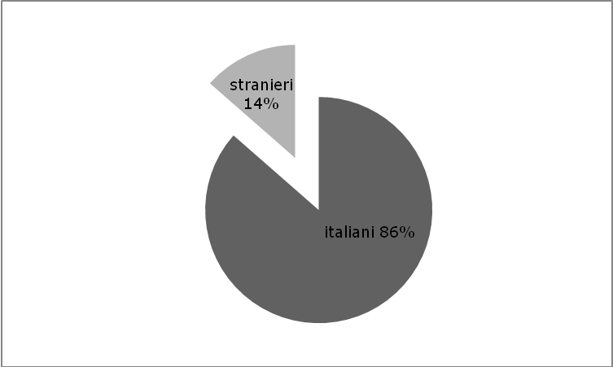
Tot. Alunni/e 45.854.

L’analisi sulle principali caratteristiche della popolazione studentesca straniera svolta in questi anni dalla Sezione Immigrazione dell’’Osservatorio Sociale, mostra nelle tabelle sottostanti (tab. 1.2 e graf. 1.2) la crescita e la stabilizzazione nel tempo tra i banchi di scuola dei figli della migrazione. Ciò è da ricondurre, da un lato, all’evoluzione demografica delle famiglie migranti residenti nel territorio aretino (tassi di natalità elevati o comunque superiori a quelli medi delle coppie italiane), e dall’altro ad un trend in diminuzione ma sempre presente, di alunni neo-arrivati.

Tab. 1.2 Serie storica alunni/e stranieri e italiani
Anno scolastico | Stranieri | Italiani | Totale alunni | Rapporto % stranieri  su totale
1996/1997 | 438 | 41.742 | 42.180 | 1,0
1997/1998 | 675 | 40.953 | 41.628 | 1,6
1998/1999 | 870 | 39.130 | 40.008 | 2,2
1999/2000 | 1.162 | 42.435 | 43.181 | 2,7
2000/2001 | 1.450 | 42.273 | 43.723 | 3,3
2001/2002 | 1.938 | 41.770 | 43.708 | 4,4
2002/2003 | 2.597 | 41.747 | 44.344 | 5,9
2003/2004 | 3.039 | 39.626 | 42.665 | 7,1
2004/2005 | 3.524 | 39.735 | 43.259 | 8,1
2005/2006 | 4.199 | 39.730 | 43.929 | 9,6
2006/2007 | 4.765 | 39.295 | 44.060 | 10,8
2007/2008 | 5.318 | 39.621 | 44.939 | 11,8
2008/2009 | 5.622 | 39.501 | 45.123 | 12,5
2009/2010 | 5.715 | 39.773 | 45.488 | 12,6
2010/2011 | 6.212 | 39.642 | 45.854 | 13,5

Grafico 1.2 Andamento percentuale della presenza degli alunni/e stranieri sul totale della popolazione studentesca
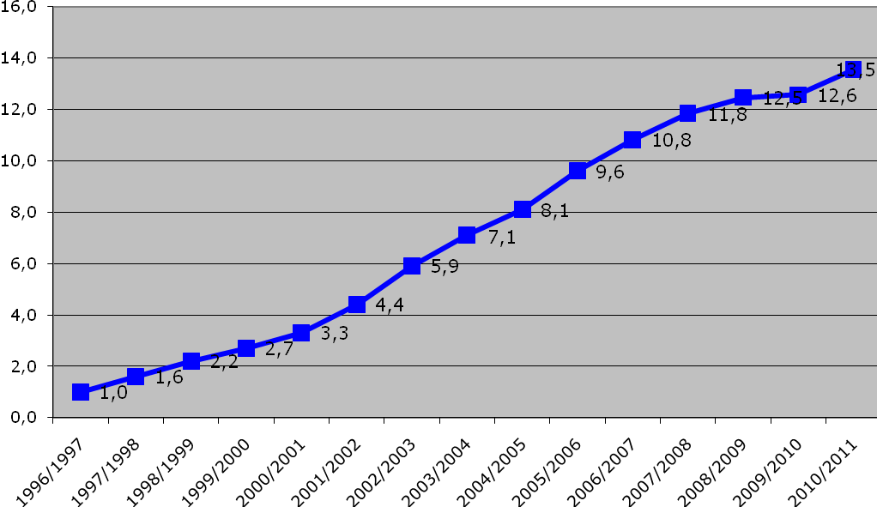

Dalla tabella 1.3 e dal grafico 1.3 si evince un incremento delle presenze in tutti gli ordini di istruzione. In continuità con l’anno scolastico precedente, è la scuola secondaria di I grado a confermarsi quella con la maggiore presenza di alunni/e stranieri, con il 15,3%. In quest’ordine scolastico la presenza di alunni con cittadinanza non italiana registra un incremento di 1 punto percentuale rispetto al 14,3% dello scorso anno. Segue la scuola dell’infanzia che, con il 14,9%, fa registrare il più alto tasso di crescita (pari a + 2%); la scuola primaria con il 14,4% (+ 0,3%) ed infine la scuola secondaria di II grado con l’11% (+ 1%).

Tab. 1.3 Popolazione studentesca a.s. 2010/2011 e incidenza percentuale degli alunni/e stranieri per ordine scolarità
Livello di istruzione | Alunni stranieri | % di colonna | Alunni  totale | % stranieri  su totale
Scuola Infanzia* | 1.081 | 17,4 | 7.249 | 14,9
Primaria | 2.078 | 33,5 | 14.397 | 14,4
Sec. I grado | 1.384 | 22,3 | 9.035 | 15,3
Sec. II grado | 1.669 | 26,9 | 15.173 | 11,0
Totale | 6.212 | 100,0 | 45.854 | 13,5
* Il dato è comprensivo delle scuole statali e comunali

Grafico 1.3 Distribuzione percentuale degli alunni/e stranieri sul totale alunni per ordine di scolarità (a.s. 2010/11)
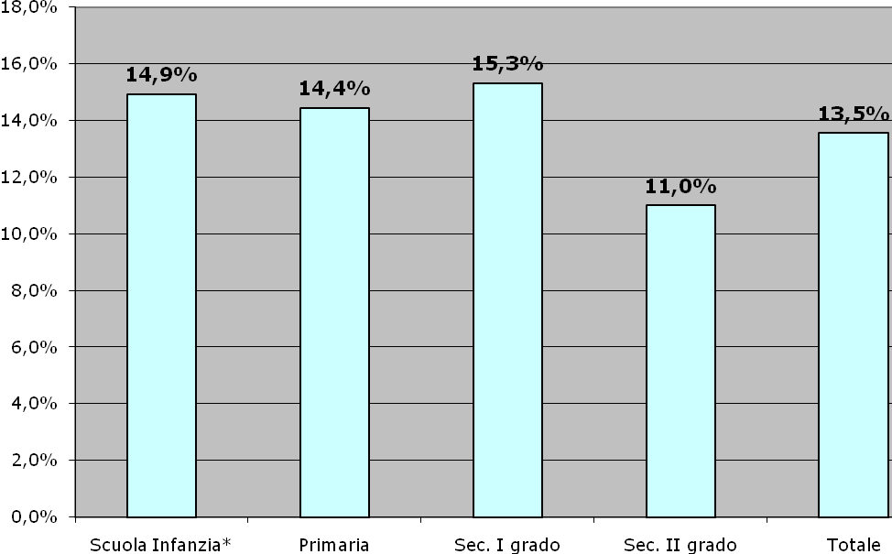
Tot. Alunni/e 45.854

Guardando alla distribuzione degli alunni di cittadinanza non italiana per ordine di scolarità (tab. 1.3 e graf. 1.4) notiamo che la maggior parte frequenta la scuola primaria (33,5%), segue la scuola secondaria di II grado con il 26,9%. Quel che si nota è una variazione nella distribuzione negli ordini di scolarità: la scuola dell’infanzia ha registrato un valore più alto rispetto all’anno precedente (dal 15,9% al 17,4%); sono invece diminuiti di oltre un punto percentuale (- 1,2%) gli alunni della primaria. Mentre sono rimasti pressoché stabili sia nella scuola secondaria di I grado che in quella di II grado.

Grafico 1.4 Distribuzione percentuale degli alunni/e stranieri per ordine di scolarità sul totale degli alunni stranieri
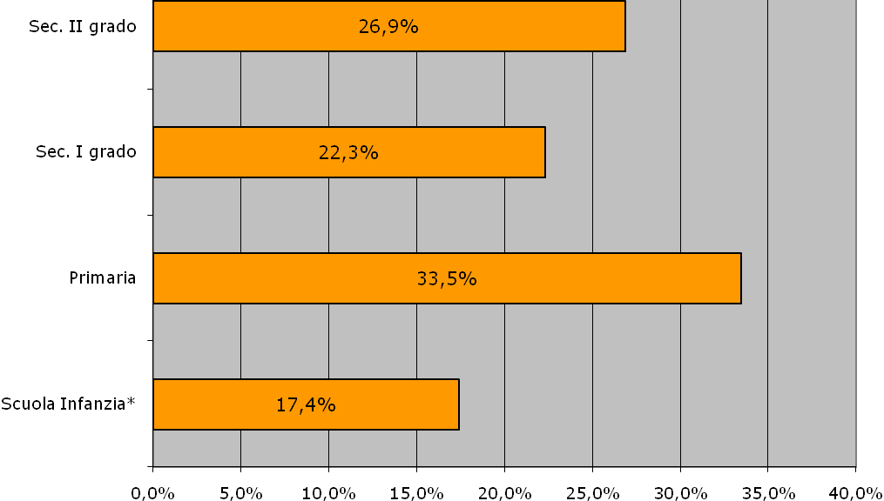
Tot. Alunni/e stranieri 6.212

La serie storica di tale presenza relativa agli ultimi 15 anni, evidenzia, da ultimo, un incremento sempre più sostenuto della quota di alunni stranieri nelle scuole secondarie. La variazione percentuale negli ultimi due anni scolastici è dell’8,7% per le secondarie di II grado e del 7,7% per le ex scuole medie.
Tab. 1.4 Distribuzione per ordine di scolarità. Serie storica
 | Ordine di scolarità
Anno scolastico | Primaria | Sec. I grado | Sec. II grado | Totale
1996/97 | 176 | 84 | 71 | 331
1997/98 | 299 | 149 | n.d. | 448
1998/99 | 391 | 216 | 122 | 729
1999/00 | 513 | 275 | 164 | 952
2000/01 | 663 | 353 | 195 | 1.211
2001/02 | 825 | 438 | 274 | 1.537
2002/03 | 1.050 | 588 | 401 | 2.039
2003/04 | 1.247 | 675 | 584 | 2.506
2004/05 | 1.357 | 839 | 812 | 3.008
2005/06 | 1.610 | 1.017 | 979 | 3.606
2006/07 | 1.731 | 1.100 | 1.112 | 3.943
2007/08 | 1.922 | 1.193 | 1.286 | 4.401
2008/09 | 2.045 | 1.250 | 1.409 | 4.704
2009/10 | 1.984 | 1.285 | 1.535 | 4.804
2010/11 | 2.078 | 1.384 | 1.669 | 5.131
Variaz. % 09/10-10/11 | 4,7% | 7,7% | 8,7% | 6,8%

Il grafico 1.5 presenta la distribuzione scolastica degli alunni stranieri e italiani nelle scuole superiori ed evidenzia la forte concentrazione di studenti stranieri degli istituti tecnici e professionali.
Le cause della concentrazione di alunni figli di migranti in determinati istituti superiori sono riconducibili a differenti motivi. In primo luogo, l’istruzione tecnica o professionale viene spesso preferita dai ragazzi stranieri, dai loro insegnanti, dai loro genitori, perché considerata “più facile”, soprattutto da chi non ha cominciato in Italia il proprio percorso scolastico e ha vissuto un inserimento tardivo. Inoltre, anche se si interrompe l’iter allo scadere dell’obbligo scolastico, si è in possesso di competenze pratiche che possono essere meglio spese nel mondo del lavoro. Per molti, infatti, l’obiettivo non è il diploma quanto piuttosto terminare il percorso obbligatorio al quale non ci si può sottrarre per poi trovare immediatamente un impiego.
Osservando i dati della provincia di Arezzo, emerge infatti una vistosa concentrazione di alunni di origine immigrata negli istituti professionali (36,9%) mentre le iscrizioni nei licei in particolare in quello classico scendono al 13,3%. Diametralmente opposta si presenta la situazione per gli alunni autoctoni, i quali studiano per il 36,7% al classico e solo nel 14,2% nell’istruzione professionale. Mentre più equilibrate risultano le ripartizioni nell’istruzione tecnica, artistica e linguistica.

Grafico 1.5 Distribuzione scolastica alunni/e stranieri e italiani per tipologia d’istruzione. Valori percentuali
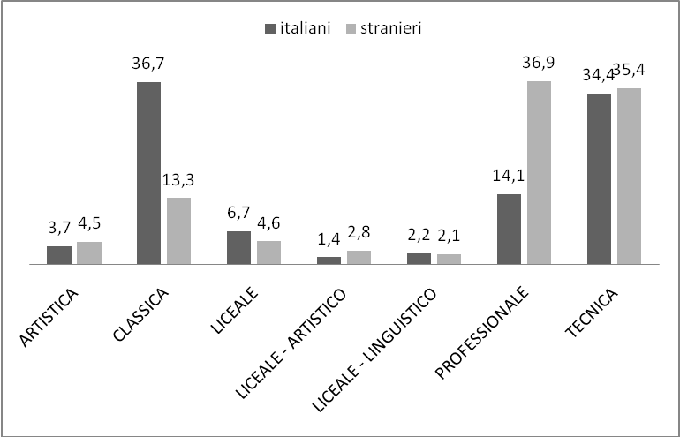
Tot. Alunni/e stranieri nelle secondarie II grado: 1.669
Tot. Alunni/e italiani nelle secondarie II grado: 13.504

Più in generale dall’analisi sulle dimensioni del fenomeno si evince che i cicli di studio inferiore sono oggigiorno quantitativamente i più interessati dai fenomeni migratori, ma con il trascorrere del tempo gli ordini superiori, seguendo un principio di sviluppo a cascata, registrano incrementi maggiori. Ciò dimostra un lento ma progressivo consolidarsi di una generazione di origine immigrata che non abbandona o interrompe il percorso scolastico, ma tende a proseguire gli studi. Inoltre, come vedremo nel paragrafo 4, il percorso scolastico delle “seconde generazioni” si sta progressivamente estendendo, interessando sempre più anche i gradi più elevati del sistema d’istruzione.

2. Distribuzione territoriale

L’analisi pluriennale, realizzata dalla Sezione Immigrazione dell’Osservatorio Sociale, ci aiuta a comprendere le cause di una distribuzione non omogenea nei diversi ambiti socio-territoriali della nostra provincia. Emerge un legame forte tra le specificità delle nostre vallate e le caratteristiche e possibilità di inserimento dei nuovi arrivati. In accordo con quanto sostenuto da alcuni studiosi, l’immigrazione è una cartina tornasole che amplifica differenze e problematiche dei diversi territori di accoglimento. A ciò si aggiunge l’elevata mobilità del fenomeno migratorio, come sottolinea Zanfrini (2010), le traiettorie di mobilità dei migranti dipendono dalla combinazione di tre principali fattori: le politiche governative; le reazioni della società civile e dell’opinione pubblica; le caratteristiche della comunità etnica e le risorse che essa mette a disposizione dei propri membri.
Pertanto anche la distribuzione territoriale dei figli della migrazione nelle nostre vallate risente di questi fattori. Senza entrare nello specifico, su cui sarebbe auspicabile un approfondimento di tipo qualitativo, in questo capitolo del Rapporto rileviamo le principali caratteristiche della distribuzione degli alunni italiani e stranieri per distretto, per gradi scolastici fino ad arrivare al dettaglio per Comune di residenza.
La tabella 2.1 e il grafico 2.1 ci illustrano che anche per quest’anno la zona Aretina si conferma, grazie alla presenza del capoluogo, l’ambito che raccoglie la maggior concentrazione di studenti/esse straniere della provincia con 2.245 alunni. È in questo distretto che si raccolgono il 36,1% del totale della popolazione studentesca straniera presente sul territorio, percentuale che registra un incremento dello 0,5% rispetto allo scorso anno (35,6% nel 2009/10). Occorre ricordare che il primato della zona Aretina è da imputarsi anche alla maggiore presenza di istituti superiori rispetto alle altre zone.
Confrontando questi dati con quelli dello scorso anno scolastico emerge una situazione di sostanziale stabilità, che risente di poche variazioni percentuali:
- la zona Aretina è l’unica che registra un incremento da 2.035 a 2.245 alunni/e stranieri (+0,5%);
- Casentino e Valdarno rimangono stabili riconfermando gli stessi numeri dell’anno scolastico precedente, quindi rispettivamente gli alunni stranieri sono il 13,2% ed il 25,1%;
- in Valdichiana si osserva una contrazione dello 0,6% rispetto all’a. s. precedente (dal 16,7% al 16,1%);
- infine, il distretto della Valtiberina si conferma anche per l’anno scolastico in corso quello con la minore presenza di alunni stranieri tra i banchi di scuola. La percentuale degli studenti con cittadinanza non italiana in questa zona è ferma al 9,4%.

Tab. 2.1 Distribuzione territoriale alunni/e stranieri per distretto
Distretto | Totale | % di colonna
Aretina | 2245 | 36,1%
Casentino | 823 | 13,2%
Valdarno | 1558 | 25,1%
Valdichiana | 1003 | 16,1%
Valtiberina | 583 | 9,4%
Totale | 6212 | 100,0%

Grafico 2.1 Distribuzione degli alunni/e per distretto
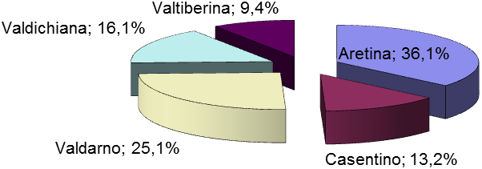

Se prendiamo in considerazione la variazione percentuale tra l’anno scolastico 2009/10 e quello oggetto di analisi (tab. 2.2), notiamo che è il distretto scolastico Aretino a registrare la crescita maggiore di studenti stranieri con una variazione del 10,3%. Il Casentino interrompe il trend negativo registratosi dal 2007/08 e riprende a crescere con una variazione percentuale del 9%. IN aumento anche i dati del Valdarno e Valtiberina, con una variazione nella crescita rispettivamente del 8,8% e dell’8,4%. Infine, osserviamo un valore più contenuto per la Valdichiana, pari al 5%.

Tab. 2.2 Distribuzione ordine scolarità. Serie storica
Distretto scolastico |  |  |  |  |  |  |  |  |  |  |  |  |  | Variaz. %  03/04-10/11 | Variaz. %  09/10- 10/11
Distretto scolastico | 98/99 | 99/00 | 00/01 | 01/02 | 02/03 | 03/04 | 04/05 | 05/06 | 06/07 | 07/08 | 08/09 | 09/10 | 10/11 | Variaz. %  03/04-10/11 | Variaz. %  09/10- 10/11
Aretino | 326 | 428 | 549 | 673 | 958 | 1.085 | 1.280 | 1536 | 1763 | 1947 | 1991 | 2035 | 2245 | 106,9 | 10,3
Casentino | 139 | 173 | 238 | 341 | 470 | 537 | 558 | 708 | 726 | 792 | 793 | 755 | 823 | 53,3 | 9,0
Valdarno | 182 | 259 | 299 | 442 | 548 | 714 | 810 | 970 | 1142 | 1285 | 1401 | 1432 | 1558 | 118,2 | 8,8
Valdichiana | 151 | 187 | 234 | 315 | 365 | 409 | 548 | 602 | 714 | 814 | 916 | 955 | 1003 | 145,2 | 5,0
Valtiberina | 72 | 115 | 130 | 166 | 254 | 294 | 328 | 383 | 420 | 480 | 521 | 538 | 583 | 98,3 | 8,4
Totale | 870 | 1.162 | 1.450 | 1.938 | 2.595 | 3.039 | 3.524 | 4199 | 4765 | 5318 | 5622 | 5715 | 6212 | 104,4 | 8,7

Passiamo ora ad osservare come le presenze degli studenti stranieri si distribuiscano per ordine d’istruzione nei cinque distretti. La composizione del dato relativo alle presenze nella scuola secondaria di II grado è fortemente differenziata poiché va considerata alla luce della disomogenea distribuzione territoriale degli istituti superiori nella provincia che, lo sottolineiamo ancora una volta, sono per lo più concentrati nel capoluogo di provincia. È per questo che nella zona aretina si ha la maggiore concentrazione di studenti stranieri iscritti alle scuole superiori con il 32,5% dato che, seppur risulta leggermente in ascesa rispetto all’a.s. precedente (32,3%), vede comunque ridursi sensibilmente il trend di crescita rispetto al biennio precedente (vedi Rapporti nn. 27 e 28). I dati ci mostrano inoltre un incremento: la Valtiberina passa dal 29,9% al 30,5%; in Valdichiana la presenza di studenti stranieri sale di 1 punto percentuale (da 21,8% a 22,8%); e nel Casentino sale da 23,4% a 23,6%. Diversamente in Valdarno emerge una diminuzione considerevole degli iscritti in quest’ordine scolastico che passano dal 23,1% dell’a.s. precedente al 21,8% (-1,3%).
Per quanto riguarda la scuola secondaria di I grado osserviamo una diminuzione diffusa degli iscritti di nazionalità non italiana con delle variazioni minime dello -0,1% nell’Aretino e del -0,2% in Valdichiana, fino a valori molto più consistenti del Casentino con il -1,7 % e il -3,2% della Valtiberina. È solo nel distretto del Valdarno che la presenza degli studenti stranieri subisce una crescita salendo dal 23% dell’a.s. precedente al 24,6% dell’a.s. in corso, con un incremento netto del 1,6%.
Anche per la scuola primaria dalla tabella sottostante si evince una riduzione in quasi tutti i distretti scolastici ad eccezione della Valtiberina che passa dal 34% al 35,3%. Le diminuzioni oscillano dal -1,1% del Casentino al -1,9% della Valdichiana.
Differentemente da quanto rilevato nei cicli superiori, nella scuola dell’infanzia registriamo una crescita diffusa del numero di iscritti stranieri in tutte le zone della provincia. La crescita, seppur presente in tutti i distretti, va da un minimo di + 1,2% dall’Aretino e della Valtiberina, fino ad un massimo di quasi 3 punti percentuali nel distretto del Casentino. Questa tendenza conferma sia la stabilizzazione nella presenza di cittadini e cittadine di origine straniera sia l’evolversi di un percorso di studio dei figli della migrazione che ha iniziato a seguire il naturale sviluppo ciclico scolastico, che a partire dall’istruzione materna ed elementare si sviluppa progressivamente sino a giungere al conseguimento del diploma superiore.

Tab. 2.3 Alunni/e stranieri per distretto scolastico e ordine di scuola
Distretto | Sc. Infanzia |  | Primaria |  | Sec. I grado |  | Sec. II grado |  | Totale
Aretina | V.a. | % di riga | V.a. | % di riga | V.a. | % di riga | V.a. | % riga | V.a. | % di riga
Aretina | 310 | 13,8 | 721 | 32,1 | 485 | 21,6 | 729 | 32,5 | 2.245 | 100,0
Casentino | 163 | 19,8 | 281 | 34,1 | 185 | 22,5 | 194 | 23,6 | 823 | 100,0
Valdarno | 323 | 20,7 | 513 | 32,9 | 383 | 24,6 | 339 | 21,8 | 1.558 | 100,0
Valdichiana | 190 | 18,9 | 357 | 35,6 | 227 | 22,6 | 229 | 22,8 | 1.003 | 100,0
Valtiberina | 95 | 16,3 | 206 | 35,3 | 104 | 17,8 | 178 | 30,5 | 583 | 100,0
Totale | 1.081 | 17,4 | 2.078 | 33,5 | 1.384 | 22,3 | 1.669 | 26,9 | 6.212 | 100,0

Analizzando l’incidenza degli alunni stranieri sul totale della popolazione studentesca (tab. 2.4 e graf. 2.2) rileviamo che il Casentino si riconferma, ancora una volta, il distretto con la percentuale più alta: il 19,1% del totale della popolazione studentesca. Sostanzialmente l’incidenza degli studenti stranieri cresce, per l’anno scolastico in corso, in tutti i distretti. Dal confronto con l’anno scolastico precedente emerge un trend di crescita diffuso con picchi maggiori nell’Aretino (+1,2%) e nel Casentino (+1,1%).

Tab. 2.4 Incidenza alunni/e stranieri per distretto
Distretto | Alunni stranieri | Alunni totali | %
Aretina | 2.245 | 17886 | 12,6%
Casentino | 823 | 4302 | 19,1%
Valdarno | 1558 | 12206 | 12,8%
Valdichiana | 1003 | 7054 | 14,2%
Valtiberina | 583 | 4406 | 13,2%
Totale | 6.212 | 45.854 | 13,5%

Grafico 2.2 Incidenza percentuale alunni/e stranieri per distretto scolastico
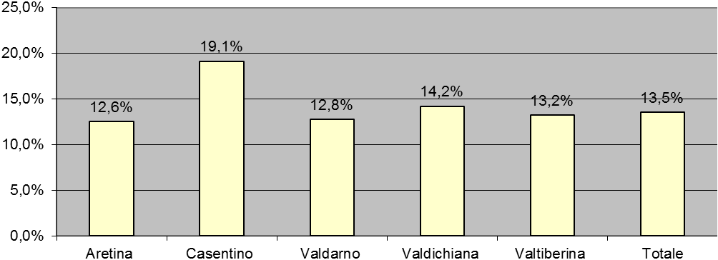

Infine, nella tabella 2.5, è riportata la distribuzione degli alunni stranieri nei comuni delle varie zone socio-sanitarie. Come già evidenziato nei lavori precedenti, la distribuzione della popolazione studentesca straniera costituisce un modello diffuso, variegato e periferico della scuola multiculturale italiana che non si limita a caratterizzare i centri urbani più grandi, ma si ramifica e coinvolge anche i piccoli comuni. Nella lettura di questi dati occorre tener presente della eterogenea dislocazione degli istituti scolastici; dell’organizzazione delle reti dei migranti e della struttura delle opportunità economiche sia in termini occupazionali sia in termini di offerta di alloggi abitativi. Tutti elementi che influiscono profondamente nelle scelte abitative dei migranti incentivando o disincentivando il loro insediamento in un territorio piuttosto che in un altro (ad es., la scelta di risiedere in territori di periferia tiene conto anche del minor costo delle case). Sulla base di ciò possiamo interpretare la forbice tra la cospicua incidenza di studenti stranieri in piccoli Comuni periferici, come ad esempio Sestino in Valtiberina (25,8%) o Chitignano (18,7%), Castel San Niccolò (18,2%), e la minore presenza in Comuni di medie dimensioni come Arezzo (12,4%) e Sansepolcro (12,2%).

Tab. 2.5 Presenza di alunni/e stranieri per Comune
Comune | Alunni/e stranieri | % di colonna | Alunni/e totali | Incidenza %  alunni stranieri sul totale
AREZZO | 1870 | 30,1% | 15065 | 12,4%
CAPOLONA | 88 | 1,4% | 609 | 14,4%
CASTIGLION FIBOCCHI | 29 | 0,5% | 148 | 19,6%
CIVITELLA IN VAL DI CHIANA | 95 | 1,5% | 741 | 12,8%
MONTE SAN SAVINO | 107 | 1,7% | 891 | 12,0%
SUBBIANO | 56 | 0,9% | 432 | 13,0%
ARETINA Totale | 2245 | 36,1% | 17.886 | 12,6%
BIBBIENA | 391 | 6,3% | 1714 | 22,8%
CASTEL FOCOGNANO | 48 | 0,8% | 322 | 14,9%
CASTEL SAN NICCOLO' | 39 | 0,6% | 214 | 18,2%
CHITIGNANO | 6 | 0,1% | 43 | 14,0%
CHIUSI DELLA VERNA | 42 | 0,7% | 225 | 18,7%
MONTEMIGNAIO | 4 | 0,1% | 32 | 12,5%
ORTIGNANO RAGGIOLO | 10 | 0,2% | 84 | 11,9%
POPPI | 173 | 2,8% | 1151 | 15,0%
PRATOVECCHIO | 49 | 0,8% | 214 | 22,9%
STIA | 56 | 0,9% | 244 | 23,0%
TALLA | 5 | 0,1% | 59 | 8,5%
CASENTINO Totale | 823 | 13,2% | 4302 | 19,1%
BUCINE | 86 | 1,4% | 675 | 12,7%
CASTELFRANCO DI SOPRA | 12 | 0,2% | 244 | 4,9%
CAVRIGLIA | 64 | 1,0% | 821 | 7,8%
LATERINA | 55 | 0,9% | 386 | 14,2%
LORO CIUFFENNA | 54 | 0,9% | 564 | 9,6%
MONTEVARCHI | 554 | 8,9% | 3278 | 16,9%
PERGINE VALDARNO | 18 | 0,3% | 186 | 9,7%
PIAN DI SCO' | 24 | 0,4% | 497 | 4,8%
SAN GIOVANNI VALDARNO | 544 | 8,8% | 4446 | 12,2%
TERRANUOVA BRACCIOLINI | 147 | 2,4% | 1109 | 13,3%
VALDARNO Totale | 1558 | 25,1% | 12206 | 12,8%
CASTIGLION FIORENTINO | 300 | 4,8% | 2078 | 14,4%
CORTONA | 403 | 6,5% | 3174 | 12,7%
FOIANO DELLA CHIANA | 207 | 3,3% | 1080 | 19,2%
LUCIGNANO | 42 | 0,7% | 320 | 13,1%
MARCIANO DELLA CHIANA | 51 | 0,8% | 402 | 12,7%
VALDICHIANA Totale | 1003 | 16,1% | 7054 | 14,2%
ANGHIARI | 57 | 0,9% | 503 | 11,3%
BADIA TEDALDA | 6 | 0,1% | 95 | 6,3%
CAPRESE MICHELANGELO | 60 | 1,0% | 360 | 16,7%
MONTERCHI | 29 | 0,5% | 190 | 15,3%
PIEVE SANTO STEFANO | 76 | 1,2% | 480 | 15,8%
SANSEPOLCRO | 323 | 5,2% | 2654 | 12,2%
SESTINO | 32 | 0,5% | 124 | 25,8%
VALTIBERINA Totale | 583 | 9,4% | 4406 | 13,2%
Totale complessivo | 6212 | 100,0% | 45854 | 13,5%

3. Le nazionalità di provenienza

Il nostro caso studio della provincia di Arezzo conferma quello che viene definito un modello migratorio diffuso, caratterizzato da provenienze multiple. La plurietnicità delle nazionalità presenti tra i banchi di scuola nella nostra provincia è oramai un fenomeno consolidato. Nell’anno scolastico in corso sono 87 le nazionalità di provenienza degli alunni/e stranieri. Analizzando le provenienze per macro-aree (tab. 3.2) notiamo che gli studenti stranieri maggiormente rappresentati provengono principalmente dai Paesi dell’Unione Europea (sono il 34,7% del totale), seguono i Paesi Europei non appartenenti all’Unione Europea (con il 30,9%).
Qualche variazione la osserviamo dal confronto dei dati nel tempo. Si conferma, a partire dall’anno scolastico 2007/08 (Rapporti nn. 28, 27 e 24 della Sezione Immigrazione dell’Osservatorio Provinciale sulle Politiche Sociali), l’attenuarsi della crescita degli alunni provenienti dai paesi dell’Est Europeo. Questi diminuiscono, ogni anno analizzato, di un punto percentuale. Subiscono una certa oscillazione quelli provenienti dai Paesi non Ue, che erano aumentati di mezzo punto percentuale nel 2008/09, mentre si riducono di quasi mezzo punto nell’anno 2009/10 e di un punto e mezzo nell’anno in corso. Continuano, inoltre, il loro trend di incremento gli alunni provenienti dall’Asia con il 16,9%.

Tab. 3.1 Numero di cittadinanze presenti
Europa |  | Africa | America | Asia | Oceania | Totale
UE | Paesi non UE
20 | 14 | 15 | 17 | 20 | 1 | 87

Tab. 3.2 Distribuzione degli alunni/e stranieri per continenti di appartenenza
Area geografica di provenienza | Alunni stranieri | % di colonna
Paesi Ue | 2154 | 34,7%
Paesi non Ue | 1917 | 30,9%
Africa | 801 | 12,9%
America Latina | 274 | 4,4%
Nord America | 17 | 0,3%
Asia | 1047 | 16,9%
Oceania | 2 | 0,0%
Totale stranieri | 6.212 | 100,0%

Grafico 3.1 Distribuzione degli alunni/e stranieri per continenti di appartenenza
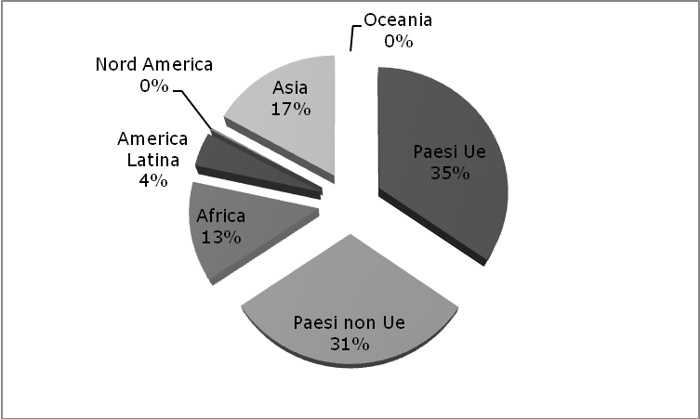
Tot. Alunni/e stranieri 6.212
Come si vede dal grafico 3.1 l’Europa, con il 66% di studenti, supera di gran lunga ogni altro continente. Occorre tener presente che la composizione, in termini di provenienze, della popolazione studentesca osservata in questo lavoro è direttamente connessa alla strutturazione, anche storica, che si è fatta nella nostra nazione in termini di gestione/programmazione dei flussi migratori. In tal senso la minore o maggiore presenza di determinate aree geografiche oltre che ad intrinseche motivazioni interne (minore o maggiore vicinanza geografica; maggiore o minore spinta migratoria; situazioni politiche più o meno stabili; guerre; ecc.) va anche ricercata nelle politiche in materia di immigrazione che sono state condotte dal nostro paese e dall’Unione Europea. A ciò si aggiungono le peculiarità di ogni contesto di arrivo.
Anche per l’anno scolastico in corso si conferma, pur se con una contrazione, quanto emerso nel Rapporto n. 28: le prime tre nazionalità maggiormente rappresentate tra i banchi delle nostre scuole sono quella rumena (il 28,8%), l’albanese (il 21,5%) e la marocchina (il 9,1%). Benché Romania, Albania e Marocco rappresentino da sole quasi il 60% del totale della popolazione studentesca, l’analisi pluriennale evidenzia un trend di crescita negativo. Nello specifico l’incidenza percentuale degli alunni rumeni diminuisce dello 0,3%; dell’1,5% per quelli albanesi; e dell’0,4% per gli studenti marocchini
Per quanto riguarda il continente Asiatico (tab. 3.3) le nazionalità numericamente più consistenti sono quelle che provengono dai Paesi appartenenti al subcontinente indiano: l’India con un incidenza del 4,7% ed il Bangladesh con il 4,5%. Va sottolineato che, a differenza di quanto emerso per Romania, Albania e Marocco, le due nazioni del subcontinente indiano registrano una crescita percentuale dello 0,6% e dello 0,7%.

Tab. 3.3 Le nazionalità straniere numericamente più presenti nelle scuole statali e non statali
Nazionalità | Alunni stranieri 2010/2011 | Incidenza % | Alunni stranieri 2009/2010 | Variazione incidenza % rispetto al 09/10
ROMANIA | 1788 | 28,8% | 1665 | 7,4%
ALBANIA | 1334 | 21,5% | 1312 | 1,7%
MAROCCO | 568 | 9,1% | 542 | 4,8%
INDIA | 295 | 4,7% | 233 | 26,6%
BANGLADESH | 280 | 4,5% | 220 | 27,3%
IUGOSLAVIA (SERBIA E MONTENEGRO) | 107 | 1,7% | 177 | -39,5%
MACEDONIA | 170 | 2,7% | 159 | 6,9%
PAKISTAN | 187 | 3,0% | 122 | 53,3%
POLONIA | 131 | 2,1% | 118 | 11,0%
CINA | 128 | 2,1% | 115 | 11,3%
REPUBBLICA DOMINICANA | 104 | 1,7% | 99 | 5,1%
FILIPPINE | 76 | 1,2% | 78 | -2,6%
TUNISIA | 79 | 1,3% | 73 | 8,2%
KOSSOVO | 99 | 1,6% | 54 | 83,3%
Altre nazionalità | 866 | 13,9% | 748 | 15,8%
TOTALE | 6.212 | 100,0% | 5.715 | 8,7%

Tab. 3.4 Principali provenienze degli alunni/e stranieri per livello di scolarità
Scuola Infanzia |  | Primaria |  | Sec. I grado |  | Sec. II grado
ALBANIA | 257 | ROMANIA | 617 | ROMANIA | 413 | ROMANIA | 501
ROMANIA | 257 | ALBANIA | 406 | ALBANIA | 278 | ALBANIA | 393
MAROCCO | 117 | MAROCCO | 191 | MAROCCO | 132 | MAROCCO | 128
INDIA | 73 | BANGLADESH | 111 | INDIA | 74 | BANGLADESH | 67
BANGLADESH | 63 | INDIA | 93 | MACEDONIA | 57 | INDIA | 55
PAKISTAN | 32 | PAKISTAN | 71 | PAKISTAN | 46 | POLONIA | 41
TUNISIA | 31 | CINA. | 69 | BANGLADESH | 39 | PAKISTAN | 38
KOSSOVO | 26 | MACEDONIA | 55 | POLONIA | 37 | REP. DOMIN. | 37
MACEDONIA | 24 | KOSSOVO | 44 | SERBIA-MONT. | 31 | MACEDONIA | 34
CINA | 17 | SERBIA-MONT. | 44 | REP. DOMIN | 30 | GERMANIA | 29
Altre | 184 | Altre | 377 | Altre | 247 | Altre | 346
Totale | 1081 | Totale | 2.078 | Totale | 1384 | Totale | 1669

Tab. 3.5 Nazionalità degli alunni/e stranieri: Africa
Stato | Totale | % di colonna
MAROCCO | 568 | 70,9%
TUNISIA | 79 | 9,9%
SENEGAL | 47 | 5,9%
ALGERIA | 26 | 3,2%
NIGERIA | 25 | 3,1%
ETIOPIA | 17 | 2,1%
COSTA D'AVORIO | 11 | 1,4%
SOMALIA | 7 | 0,9%
ERITREA | 6 | 0,7%
CAMERUN | 5 | 0,6%
EGITTO | 4 | 0,5%
CONGO REPUBBLICA DEMOCRATICA | 3 | 0,4%
CAPO VERDE | 1 | 0,1%
MAURIZIO | 1 | 0,1%
SUDAN | 1 | 0,1%
Totale Africa | 801 | 100,0%

Tab. 3.6 Nazionalità degli alunni/e stranieri: Asia
Stato | Totale | % di colonna
INDIA | 295 | 28,2%
BANGLADESH | 280 | 26,7%
PAKISTAN | 187 | 17,9%
CINA | 128 | 12,2%
FILIPPINE | 76 | 7,3%
SRI LANKA (CEYLON) | 37 | 3,5%
UZBEKISTAN | 7 | 0,7%
THAILANDIA | 7 | 0,7%
GIORDANIA | 7 | 0,7%
KIRGHIZISTAN | 5 | 0,5%
IRAN | 4 | 0,4%
ARMENIA | 3 | 0,3%
NEPAL | 2 | 0,2%
LIBANO | 2 | 0,2%
KAZAKISTAN | 2 | 0,2%
VIETNAM | 1 | 0,1%
TAIWAN ) | 1 | 0,1%
GIAPPONE | 1 | 0,1%
GEORGIA | 1 | 0,1%
AFGHANISTAN | 1 | 0,1%
Totale complessivo | 1047 | 100,0%

Tab. 3.7 Nazionalità degli alunni/e stranieri: America
Stato | Totale | % di colonna
DOMINICANA REPUBBLICA | 104 | 35,7%
ECUADOR | 41 | 14,1%
BRASILE | 36 | 12,4%
PERU` | 30 | 10,3%
ARGENTINA | 22 | 7,6%
STATI UNITI D`AMERICA | 15 | 5,2%
COLOMBIA | 11 | 3,8%
CUBA | 10 | 3,4%
BOLIVIA | 5 | 1,7%
DOMINICA | 5 | 1,7%
CILE | 3 | 1,0%
VENEZUELA | 3 | 1,0%
CANADA | 2 | 0,7%
GUYANA | 1 | 0,3%
HONDURAS | 1 | 0,3%
MESSICO | 1 | 0,3%
TRINIDAD E TOBAGO | 1 | 0,3%
Totale America | 291 | 100,0%

Tab. 3.8 Nazionalità alunni/e stranieri: Europa UE
Stato | Totale | % di colonna
ROMANIA | 1788 | 83,01%
POLONIA | 131 | 6,08%
GERMANIA | 69 | 3,20%
GRAN BRETAGNA E IRLANDA DEL NORD | 55 | 2,55%
BULGARIA | 53 | 2,46%
FRANCIA | 11 | 0,51%
GRECIA | 8 | 0,37%
SPAGNA | 8 | 0,37%
BELGIO | 6 | 0,28%
LITUANIA | 6 | 0,28%
PAESI BASSI | 5 | 0,23%
AUSTRIA | 2 | 0,09%
CECA REPUBBLICA | 2 | 0,09%
LETTONIA | 2 | 0,09%
SVEZIA | 2 | 0,09%
UNGHERIA | 2 | 0,09%
ESTONIA | 1 | 0,05%
FINLANDIA | 1 | 0,05%
IRLANDA | 1 | 0,05%
PORTOGALLO | 1 | 0,05%
Totale Europa UE | 2154 | 100,00%

Tab. 3.9 Nazionalità degli alunni/e stranieri: Europa non UE
Stato | Totale | % di colonna
ALBANIA | 1.334 | 69,6%
MACEDONIA | 170 | 8,9%
SERBIA-MONTENEGRO | 107 | 5,6%
KOSSOVO | 99 | 5,2%
UCRAINA | 58 | 3,0%
RUSSIA | 54 | 2,8%
MOLDAVIA | 37 | 1,9%
BOSNIA-ERZEGOVINA | 19 | 1,0%
SVIZZERA | 18 | 0,9%
BIELORUSSIA | 7 | 0,4%
CROAZIA | 6 | 0,3%
TURCHIA | 5 | 0,3%
NORVEGIA | 2 | 0,1%
MONACO | 1 | 0,1%
Totale Europa non UE | 1.917 | 100,0%

4. Le “seconde generazioni”

Il termine “seconde generazioni” (G2) sta esercitando, in virtù della consistenza che il fenomeno sociale sta via via assumendo, un forte interesse sia nella comunità scientifica che nell’opinione pubblica. Non c’è unanimità nel definire cosa s’intende per “seconda generazione”, la ricchezza di sfaccettature che si cela al suo interno e le specificità di ogni singola storia rendono difficile circoscrivere chi è incluso dentro tale termine e chi ne è escluso. Ciò nonostante esistono due principali accezioni: una ristretta ed una estensiva. Nel primo caso, il termine indica coloro che sono nati in Italia da genitori immigrati o giunti nel nuovo paese in tenerissima età o in età prescolare; nel secondo designa i nati all’estero e giunti in Italia in età scolare. Questa definizione estensiva non esaurisce il composito panorama delle G2, ma ci aiuta quantomeno a distinguere, all’interno del fenomeno migratorio, tra coloro che hanno avuto una scolarizzazione equivalente a quella degli studenti italiani.
Per analizzare i dati di questo lavoro e per chiarire ulteriormente i termini utilizzati, nella tabella sottostante – già impiegata nei Rapporti precedenti – riportiamo le principali definizioni costruite su due dimensioni: quella relativa al luogo di nascita (Italia o estero) e quella della cittadinanza (italiana o estera). La banca dati a nostra disposizione consente di suddividere, seppure con alcuni limiti, i figli della migrazione presenti sui banchi di scuola in 4 macro gruppi:
- Autoctono: vi rientrano gli allievi con cittadinanza italiana nati in un comune italiano e gli alunni nati in Italia da genitori immigrati che hanno acquisito la cittadinanza italiana per naturalizzazione.
- Alloctono-Italiano: sono gli allievi con cittadinanza italiana nati all’estero. I casi che possono rientrare in questa “categoria” sono sia quelli di “italiani” da generazioni che per un fatto della vita familiare sono nati all’estero; sia – sicuramente più numerosi – i figli di migranti nati nel paese di origine, ma che hanno acquisito la cittadinanza italiana, ad esempio, per naturalizzazione dei genitori etc.; inoltre rientrano in questo gruppo i bambini adottati, anche questi in aumento nel nostro territorio (CAI, 2011).
- Seconda Generazione: sono gli allievi nati in Italia da genitori immigrati. Nel nostro computo ci sono soltanto quelli che ancora mantengono la cittadinanza straniera: quelli nati in Italia con cittadinanza italiana sono computati all’interno della categoria “Autoctono”. La motivazione di ciò deve ricondursi chiaramente alle caratteristiche del nostro archivio-dati che non consente di fare una distinzione ancora più accurata (distinguendo tra figli di autoctoni italiani e figli nati in Italia, da genitori immigrati con cittadinanza italiana). I figli di migranti nati in Italia potranno acquisire la cittadinanza italiana a 18 anni, se ne faranno richiesta entro un anno dal compimento della maggiore età;
- Alloctono straniero: sono gli studenti nati all’estero da genitori stranieri, e che hanno una cittadinanza non italiana. L’acquisiranno, in base alla vigente normativa, se ne faranno domanda e secondo certi requisiti, per naturalizzazione (almeno 10 anni di residenze ininterrotta in Italia).

Precisiamo che questa suddivisione è certamente una “forzatura” metodologica, ma è necessaria per chiarire quali sono le informazioni in nostro possesso e quali sono, a partire da questi dati, le analisi elaborate nel presente lavoro. Inoltre, l’utilizzo di un’accezione più ampia di “seconda generazione” (che considera sia i nati qui, coloro che sono arrivati in tenerissima età o in età prescolare a seguito di ricongiungimento con un genitore) deriva dalle caratteristiche delle banche dati a nostra disposizione. Queste ci permettono di sapere qual è il luogo di nascita dell’alunno ma, non consentono di conoscere “a quale età” gli alunni stranieri nati all’estero sono arrivati in Italia, o meglio quando sono stati inseriti in una scuola della provincia di Arezzo.

Tab. 4.1 I figli della migrazione: definizioni terminologiche

Definizioni terminologiche  di straniero in base a cittadinanza e luogo di nascita | Cittadinanza  italiana | Cittadinanza estera
Nato/a in Italia | Autoctono | Seconda generazione  (G2)
Nato/a all’estero | Alloctono italiano | Alloctono straniero

Iniziamo l’analisi dei dati sulle seconde generazioni prendendo in considerazione le dimensioni del fenomeno. Esse rappresentano il 37,3% del totale alunni stranieri (in termini assoluti sono 2.320 su 6.212). La tabella 4.2 ci mostra che, rispetto all’intera popolazione studentesca (italiani e stranieri), le G2 rappresentano il 5,1% mentre gli alloctoni stranieri (cioè i nati all’estero) sono l’8,4%. Rispetto all’anno scolastico precedente le G2 sono aumentate dello 0,9%, mentre rimangono pressoché invariati gli alloctoni stranieri.

Tab. 4.2 Autoctoni/Alloctoni
 | Autoctoni/alloctoni
 | Autoctono | Alloctono-Italiano | 2° Generazioni | Alloctono-Straniero | Totale complessivo
Alunni dato assoluto | 38.748 | 453 | 2.320 | 3.793 | 45.314
 | Autoctoni/alloctoni
 | Autoctono | Alloctono-Italiano | 2° Generazioni | Alloctono-Straniero | Totale complessivo
Alunni dato relativo | 85,5% | 1,0% | 5,1% | 8,4% | 100,0%
 | Cittadinanza italiana |  | Cittadinanza straniera |  | Totale
 | 86,5% |  | 13,5% |  | 100,0%

A partire dall’anno scolastico 2006/07, è stato incluso nel Rapporto annuale sugli studenti stranieri della Sezione Immigrazione un focus di approfondimento sulle G2. Sull’evoluzione storica del fenomeno abbiamo costruito il grafico sottostante (graf. 4.1) che ci mostra il progressivo aumento percentuale degli alunni di seconda generazione e una parallela diminuzione degli alunni stranieri ricongiunti. Dal primo anno della rilevazione ad oggi, quindi in 5 anni scolastici, le G2 sono cresciute di 14 punti percentuali. Nel 2006/07 consistevano nel 23,5% (in termini assoluti 1.099 su 4.765 studenti stranieri) ora sono il 37,3% (in termini assoluti sono 2.320 su 6.212). Se aggiungiamo che il nostro dato sulle G2 è un dato molto “circoscritto”, poiché considera solo i nati qua, è evidente che il fenomeno G2 è molto più consistente e costituisce gran parte dell’attuale categoria “alunni stranieri”.

Grafico 4.1 Serie storica G2/Alloctoni stranieri

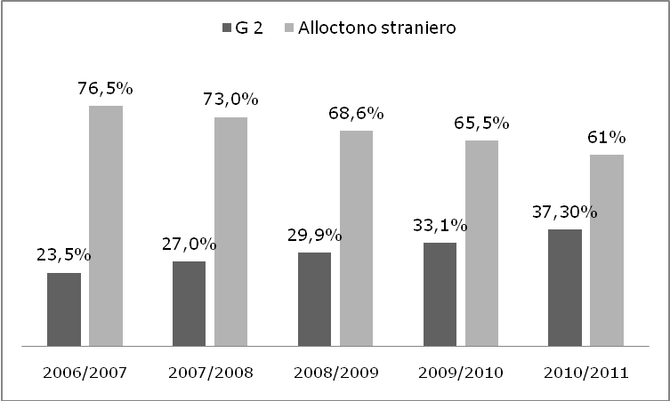
Tot. Alunni/e stranieri a.s. 2010/2011: 6.212
La maggiore incidenza (rispetto al totale alunni stranieri) si registra nelle scuole dell’infanzia (82,5%), seguono: le primarie (53,0%), le secondarie di I grado (21,9%) e, infine, le superiori (6,2%) (tab. 4.4.bis). Per quanto riguarda la distribuzione delle sole G2 all’interno di tutta la popolazione studentesca nei diversi ordini d’istruzione (tabb. 4.3 e 4.4), emerge una maggiore presenza in termini assoluti e percentuali nelle scuole primarie (ben il 47,5%), e ciò si deve a due motivazione abbastanza ovvie: è questo l’ordine di scolarità più “affollato” dagli studenti insieme alle superiori; ma le G2, come abbiamo detto più volte, sono un “fenomeno” molto giovane e dunque ancora poco presenti nelle scuole superiori (solo il 4,4%), mentre sono numericamente presenti nelle primarie. Dal confronto con gli anni precedenti emerge che la crescita non riguarda tutti i livelli d’istruzione: diminuiscono di circa 3 punti percentuali nella primaria ed aumentano nella secondaria di I grado in modo consistente (+1,8%), e dello 0,9% nella secondaria di II grado.

Tab. 4.3 Autoctoni/Alloctoni nei livelli d’istruzione. Valori assoluti
Ordine | Autoctono | Alloctono italiano | 2° Generazioni | Alloctono straniero | Totale
Infanzia | 5699 | 28 | 811 | 171 | 6709
Primaria | 12176 | 143 | 1102 | 976 | 14397
Sec. di I° grado | 7553 | 98 | 303 | 1081 | 9035
Sec. di II° grado | 13320 | 184 | 104 | 1565 | 15173
Totale | 38748 | 453 | 2320 | 3793 | 45314
* Il dato non comprende le scuola materne comunali di Arezzo, Foiano della Chiana e Castel San Niccolò

Tab. 4.4 Autoctoni/Alloctoni nei livelli d’istruzione. Valori percentuali
Ordine | Autoctono | Alloctono italiano | 2° Generazioni | Alloctono straniero | Totale
Infanzia | 14,71% | 6,18% | 34,96% | 4,51% | 14,81%
Primaria | 31,42% | 31,57% | 47,50% | 25,73% | 31,77%
Sec. di I° grado | 19,49% | 21,63% | 13,06% | 28,50% | 19,94%
Sec. di II° grado | 34,38% | 40,62% | 4,48% | 41,26% | 33,48%
Totale | 100,00% | 100,00% | 100,00% | 100,00% | 100,00%
* Il dato non comprende le scuola materne comunali

I dati di quest’anno consolidano che le G2 sono sempre una realtà piuttosto giovane e recente come lo è del resto la tradizione migratoria nella nostra nazione. È interessante sottolineare (tab.4.4bis) che all’interno della popolazione studentesca straniera le G2 sono cresciute in tutti gli ordini scolastici. In particolare nella scuola primaria e secondaria di I grado l’incremento è stato di oltre 5 punti percentuali rispetto allo scorso anno.

Tab. 4.4_Bis Alunni stranieri nei livelli d’istruzione. Valori assoluti e percentuali
Ordine | 2° Generazione | Alloctono  straniero | Totale |  | 2° Generazioni | Alloctono  straniero | Totale
Infanzia* | 811 | 171 | 982 |  | 82,5% | 17,4% | 100,0%
Primaria | 1102 | 976 | 2.078 |  | 53% | 47% | 100,0%
Sec. I° grado | 303 | 1081 | 1.384 |  | 21,9% | 78,1% | 100,0%
Sec. II° grado | 104 | 1565 | 1669 |  | 6,2% | 93,8% | 100,0%
Totale | 2320 | 3793 | 6113 |  | 37,3% | 62,7% | 100,0%

A ulteriore conferma di quanto scritto, la tabella 4.5 mostra che è nella scuola primaria e nell’infanzia che si registra la maggiore concentrazione degli studenti di seconda generazione. Nell’infanzia e nelle prime 2 classi della primaria le G2 superano di gran lunga gli alloctoni stranieri. Mano a mano che si salgono i gradini dell’istruzione il numero si riduce e la forbice tra alloctono straniero e G2 si allarga.

Tab. 4.5 Autoctoni/Alloctoni per classe frequentata
Ordine | Classe | Autoctono | Alloct/italiano | G2 | Alloct/straniero | Tot.
Tot. infanzia |  | 5.699 | 28 | 811 | 171 | 6.709
Primaria | 1 | 2.560 | 24 | 268 | 141 | 2.993
Primaria | 2 | 2.409 | 24 | 275 | 147 | 2.855
Primaria | 3 | 2.383 | 24 | 203 | 197 | 2.807
Primaria | 4 | 2.359 | 40 | 192 | 230 | 2.821
Primaria | 5 | 2.465 | 31 | 164 | 261 | 2.921
Tot. Primaria |  | 12.176 | 143 | 1.102 | 976 | 14.397
Secondaria di I° grado | 1 | 2.473 | 35 | 141 | 334 | 2.983
Secondaria di I° grado | 2 | 2.530 | 37 | 93 | 349 | 3.009
Secondaria di I° grado | 3 | 2.550 | 26 | 69 | 398 | 3.043
Tot. Sec. I° grado |  | 7.553 | 98 | 303 | 1.081 | 9.035
Sec. II° grado | 1 | 2.939 | 43 | 48 | 536 | 3.566
Sec. II° grado | 2 | 2.737 | 38 | 18 | 353 | 3.146
Sec. II° grado | 3 | 2.687 | 36 | 21 | 316 | 3.060
Sec. II° grado | 4 | 2.580 | 41 | 9 | 216 | 2.846
Sec. II° grado | 5 | 2.377 | 26 | 8 | 144 | 2.555
Tot. Sec. II° grado |  | 13.320 | 184 | 104 | 1.565 | 15.173
Totale |  | 38.748 | 453 | 2.320 | 3.793 | 45.314
* Il dato non comprende le scuola materne comunali

La tabella 4.6 e i grafici 4.1 segnalano elementi interessanti relativi alla distribuzione degli alunni nelle scuole superiori. Gli autoctoni frequentano nel 37% il liceo classico, segue l’istruzione tecnica (34%) e professionale (14%). All’opposto gli autoctoni stranieri frequentano nel 37% i professionali, nel 36% gli istituti tecnici e nel 13% il classico. I percorsi delle seconde generazioni sono caratterizzati da un 27% negli istituti tecnici, segue con il 25% il professionale e nel 18% il classico.

Tab. 4.6 Autoctoni/Alloctoni per tipologia Secondaria II grado
Tipologia | 2° generazione | Alloctono-  italiano | Alloctono-straniero | Autoctono | Totale complessivo
ARTISTICA | 9 | 10 | 67 | 501 | 587
CLASSICA | 19 | 58 | 203 | 4942 | 5222
LICEALE | 11 | 10 | 67 | 899 | 987
LICEALE ARTISTICO | 6 | 7 | 42 | 190 | 245
LICEALE LINGUISTICO | 5 | 9 | 31 | 292 | 337
PROFESSIONALE | 25 | 35 | 592 | 1880 | 2532
TECNICA | 29 | 55 | 563 | 4616 | 5263
Totale | 104 | 184 | 1565 | 13320 | 15173

Grafico 4.1a Autoctoni per tipologie secondarie II
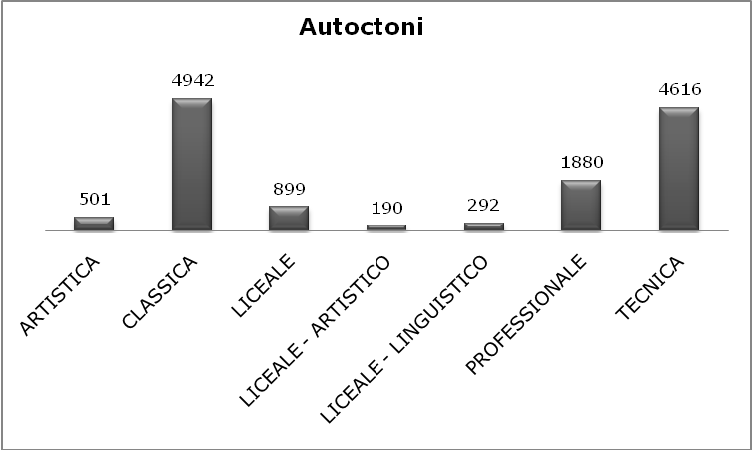

Grafico 4.1b Alloctono italiano per tipologie secondarie II
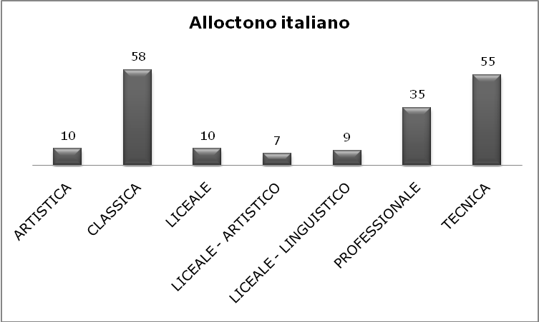
Grafico 4.1c Alloctono straniero per tipologie secondarie II
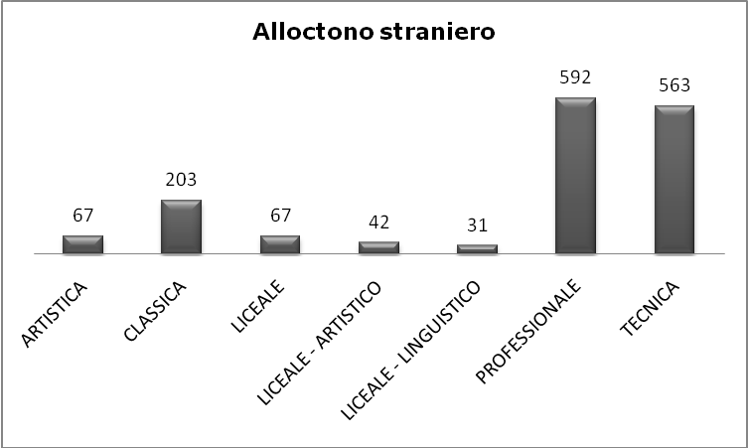

Grafico 4.1d Seconda generazione per tipologie secondarie II
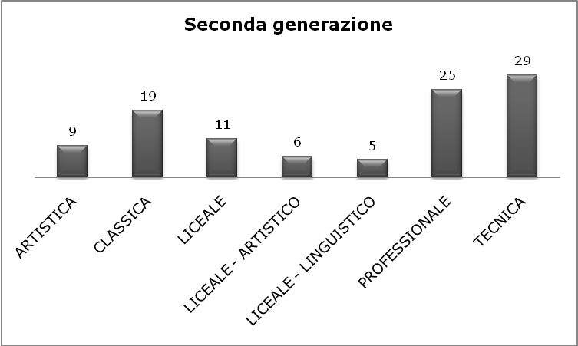

Tab. 4.7 Autoctoni/Alloctoni per anno d’età. Valori assoluti e percentuali
Età | Autoctono | % | Alloctono  italiano | % | 2° G | % | Alloctono  straniero | % | Totale | %
2 | 290 | 0,7% | 1 | 0,2% | 48 | 2,1% | 6 | 0,2% | 345 | 0,8%
3 | 1848 | 4,8% | 8 | 1,8% | 255 | 11,0% | 44 | 1,2% | 2155 | 4,8%
4 | 1833 | 4,7% | 11 | 2,4% | 249 | 10,7% | 58 | 1,5% | 2151 | 4,7%
5 | 1841 | 4,8% | 6 | 1,3% | 264 | 11,4% | 60 | 1,6% | 2171 | 4,8%
6 | 2538 | 6,6% | 26 | 5,7% | 268 | 11,6% | 120 | 3,2% | 2952 | 6,5%
7 | 2376 | 6,1% | 21 | 4,6% | 263 | 11,3% | 129 | 3,4% | 2789 | 6,2%
8 | 2412 | 6,2% | 24 | 5,3% | 202 | 8,7% | 190 | 5,0% | 2828 | 6,2%
9 | 2415 | 6,2% | 30 | 6,6% | 201 | 8,7% | 193 | 5,1% | 2839 | 6,3%
10 | 2406 | 6,2% | 34 | 7,5% | 160 | 6,9% | 236 | 6,2% | 2836 | 6,3%
11 | 2404 | 6,2% | 42 | 9,3% | 130 | 5,6% | 274 | 7,2% | 2850 | 6,3%
12 | 2459 | 6,3% | 32 | 7,1% | 87 | 3,8% | 309 | 8,1% | 2887 | 6,4%
13 | 2420 | 6,2% | 23 | 5,1% | 79 | 3,4% | 327 | 8,6% | 2849 | 6,3%
14 | 2685 | 6,9% | 37 | 8,2% | 41 | 1,8% | 354 | 9,3% | 3117 | 6,9%
15 | 2550 | 6,6% | 25 | 5,5% | 22 | 0,9% | 351 | 9,3% | 2948 | 6,5%
16 | 2557 | 6,6% | 44 | 9,7% | 23 | 1,0% | 335 | 8,8% | 2959 | 6,5%
17 | 2496 | 6,4% | 27 | 6,0% | 11 | 0,5% | 305 | 8,0% | 2839 | 6,3%
18 | 2449 | 6,3% | 39 | 8,6% | 12 | 0,5% | 249 | 6,6% | 2749 | 6,1%
19 e + | 769 | 2,0% | 23 | 5,1% | 5 | 0,2% | 253 | 6,7% | 1050 | 2,3%
Totale | 38748 | 100,0 | 453 | 100,0 | 2320 | 100,0 | 3793 | 100,0 | 45314 | 100,0

Tab. 4.8 Seconde generazioni/alloctono straniero e principali nazionalità. Valori assoluti e percentuali
CITTADINANZA | G2 | G2 | Alloctono straniero | Alloctono straniero | Tot. | Tot.
ROMANIA | 402 | 17,3% | 1356 | 35,8% | 1758 | 28,8%
ALBANIA | 640 | 27,6% | 681 | 18,0% | 1321 | 21,6%
MAROCCO | 302 | 13,0% | 257 | 6,8% | 559 | 9,1%
INDIA | 116 | 5,0% | 178 | 4,7% | 294 | 4,8%
BANGLADESH | 142 | 6,1% | 129 | 3,4% | 271 | 4,4%
PAKISTAN | 68 | 2,9% | 109 | 2,9% | 177 | 2,9%
MACEDONIA | 65 | 2,8% | 105 | 2,8% | 170 | 2,8%
POLONIA | 33 | 1,4% | 98 | 2,6% | 131 | 2,1%
CINA REPUBBLICA POPOLARE | 87 | 3,8% | 41 | 1,1% | 128 | 2,1%
IUGOSLAVIA (SERBIA-MONTENEGRO) | 45 | 1,9% | 60 | 1,6% | 105 | 1,7%
DOMINICANA REPUBBLICA | 29 | 1,3% | 73 | 1,9% | 102 | 1,7%
KOSSOVO | 47 | 2,0% | 49 | 1,3% | 96 | 1,6%
TUNISIA | 64 | 2,8% | 15 | 0,4% | 79 | 1,3%
FILIPPINE | 36 | 1,6% | 35 | 0,9% | 71 | 1,2%
GERMANIA | 14 | 0,6% | 55 | 1,5% | 69 | 1,1%
UCRAINA | 11 | 0,5% | 45 | 1,2% | 56 | 0,9%
GRAN BRETAGNA E IRLANDA DEL NORD | 13 | 0,6% | 42 | 1,1% | 55 | 0,9%
RUSSIA | 3 | 0,1% | 51 | 1,3% | 54 | 0,9%
BULGARIA | 13 | 0,6% | 38 | 1,0% | 51 | 0,8%
SENEGAL | 30 | 1,3% | 17 | 0,4% | 47 | 0,8%
Altre nazionalità | 160 | 6,9% | 359 | 9,5% | 519 | 8,5%
Totale | 2320 | 100,0% | 3793 | 100,0% | 6113 | 100,0%

La tabella 4.8 evidenzia che ad incidere maggiormente nelle percentuali di presenza delle seconde generazioni non siano tanto le nazionalità più numerose, quanto piuttosto quelle con maggior anzianità migratoria come quella albanese che con il 27,6% occupa il primo posto. Nonostante ciò i figli e le figlie dei migranti albanesi sono diminuiti rispetto all’anno scolastico 2009/10 di circa il 2%. Si riducono di un punto percentuale anche le G2 marocchine; mentre aumentano del 2,2% le G2 romene e dello 0,3% quelle indiane.

Tab. 4.9 Autoctoni/Alloctoni per zona e Comune di residenza
ZONA | COMUNE RESIDENZA | Autoctono | Alloctono italiano | 2° Generazioni | Alloctono straniero | Totale
ARETINA | AREZZO | 10.193 | 119 | 551 | 976 | 11.839
ARETINA | CAPOLONA | 642 | 3 | 51 | 38 | 734
ARETINA | CASTIGLION FIBOCCHI | 198 | 7 | 11 | 30 | 246
ARETINA | CIVITELLA IN VAL DI CHIANA | 1.034 | 4 | 57 | 77 | 1.172
ARETINA | MONTE SAN SAVINO | 1.030 | 16 | 51 | 77 | 1.174
ARETINA | SUBBIANO | 780 | 4 | 43 | 65 | 892
 | ARETINA Tot. | 13.877 | 153 | 764 | 1.263 | 16.057
CASENTINO | BIBBIENA | 1.436 | 25 | 169 | 247 | 1.877
CASENTINO | CASTEL FOCOGNANO | 343 | 5 | 21 | 32 | 401
CASENTINO | CASTEL SAN NICCOLO' | 241 | 5 | 17 | 27 | 290
CASENTINO | CHITIGNANO | 88 | 1 | 3 | 20 | 112
CASENTINO | CHIUSI DELLA VERNA | 229 | 2 | 11 | 42 | 284
CASENTINO | MONTEMIGNAIO | 38 | 0 | 1 | 4 | 43
CASENTINO | ORTIGNANO RAGGIOLO | 70 | 4 | 5 | 3 | 82
CASENTINO | POPPI | 628 | 4 | 39 | 89 | 760
CASENTINO | PRATOVECCHIO | 328 | 2 | 24 | 39 | 393
CASENTINO | STIA | 237 | 2 | 28 | 55 | 322
CASENTINO | TALLA | 107 | 0 | 6 | 6 | 119
 | CASENTINO Tot. | 3.745 | 50 | 324 | 564 | 4.683
VALDARNO | BUCINE | 1.033 | 17 | 95 | 84 | 196
VALDARNO | CASTELFRANCO DI SOPRA | 335 | 2 | 2 | 12 | 16
VALDARNO | CAVRIGLIA | 1.195 | 13 | 41 | 47 | 101
VALDARNO | LATERINA | 425 | 4 | 42 | 27 | 73
VALDARNO | LORO CIUFFENNA | 700 | 4 | 20 | 44 | 68
VALDARNO | MONTEVARCHI | 2.495 | 29 | 195 | 383 | 607
VALDARNO | PERGINE VALDARNO | 320 | 4 | 6 | 19 | 29
VALDARNO | PIAN DI SCO | 616 | 2 | 1 | 28 | 31
VALDARNO | SAN GIOVANNI VALDARNO | 1.741 | 28 | 131 | 173 | 332
VALDARNO | TERRANUOVA BRACCIOLINI | 1.446 | 24 | 83 | 97 | 204
 | VALDARNO Tot. | 10.306 | 127 | 616 | 914 | 1.657
VALDICHIANA | CASTIGLION FIORENTINO | 1.613 | 13 | 117 | 179 | 1.922
VALDICHIANA | CORTONA | 2.293 | 30 | 136 | 221 | 2.680
VALDICHIANA | FOIANO DELLA CHIANA | 1.006 | 12 | 70 | 131 | 1.219
VALDICHIANA | LUCIGNANO | 388 | 1 | 22 | 25 | 436
VALDICHIANA | MARCIANO DELLA CHIANA | 478 | 5 | 30 | 32 | 545
 | VALDICHIANA Tot. | 5.778 | 61 | 375 | 588 | 6.802
VALTIBERINA | ANGHIARI | 578 | 5 | 29 | 50 | 662
VALTIBERINA | BADIA TEDALDA | 74 | 0 | 4 | 2 | 80
VALTIBERINA | CAPRESE MICHELANGELO | 143 | 1 | 5 | 21 | 170
VALTIBERINA | MONTERCHI | 160 | 0 | 14 | 7 | 181
VALTIBERINA | PIEVE SANTO STEFANO | 313 | 1 | 38 | 44 | 396
VALTIBERINA | SANSEPOLCRO | 1.462 | 11 | 97 | 152 | 1.722
VALTIBERINA | SESTINO | 106 | 2 | 17 | 19 | 144
 | VALTIBERINA Tot. | 2.836 | 20 | 204 | 295 | 3.355
ALTRE PROVINCE | ALTRE ZONE | 2.206 | 42 | 37 | 169 | 2.454
Totale complessivo |  | 38.748 | 453 | 2.320 | 3.793 | 45.314

Per quanto riguarda il genere si osserva un sostanziale equilibrio tra gli studenti di seconda generazione nelle varie fasce d’età, inoltre, si conferma la loro giovane età anagrafica: oltre l’80% si colloca al di sotto dei 10 anni.

Tab. 4.10 Suddivisione alunni stranieri nati in Italia per genere ed età
Età | Femmine | Femmine | Maschi | Maschi | Totale | Totale
2 | 23 | 2,1% | 25 | 2,1% | 48 | 2,1%
3 | 119 | 10,8% | 136 | 11,2% | 255 | 11,0%
4 | 122 | 11,0% | 127 | 10,5% | 249 | 10,7%
5 | 109 | 9,9% | 155 | 12,8% | 264 | 11,4%
6 | 124 | 11,2% | 144 | 11,9% | 268 | 11,6%
7 | 128 | 11,6% | 135 | 11,1% | 263 | 11,3%
8 | 91 | 8,2% | 111 | 9,1% | 202 | 8,7%
9 | 100 | 9,0% | 101 | 8,3% | 201 | 8,7%
10 | 100 | 9,0% | 60 | 4,9% | 160 | 6,9%
11 | 56 | 5,1% | 74 | 6,1% | 130 | 5,6%
12 | 39 | 3,5% | 48 | 4,0% | 87 | 3,8%
13 | 40 | 3,6% | 39 | 3,2% | 79 | 3,4%
14 | 18 | 1,6% | 23 | 1,9% | 41 | 1,8%
15 | 10 | 0,9% | 12 | 1,0% | 22 | 0,9%
16 | 13 | 1,2% | 10 | 0,8% | 23 | 1,0%
17 | 3 | 0,3% | 8 | 0,7% | 11 | 0,5%
18 | 8 | 0,7% | 4 | 0,3% | 12 | 0,5%
19 | 3 | 0,3% | 2 | 0,2% | 5 | 0,2%
Totale | 1106 | 100,0% | 1214 | 100,0% | 2320 | 100,0%

Tab. 4.11 Alunni/e stranieri nati in Italia suddivisi per cittadinanza estera
CONTINENTE | CITTADINANZA | F | M | Totale
AFRICA | ALGERIA | 14 | 10 | 24
AFRICA | CAMERUN |  | 2 | 2
AFRICA | CAPO VERDE |  | 1 | 1
AFRICA | COSTA D'AVORIO | 1 |  | 1
AFRICA | EGITTO | 2 | 1 | 3
AFRICA | ERITREA | 1 |  | 1
AFRICA | ETIOPIA | 6 | 3 | 9
AFRICA | MAROCCO | 130 | 172 | 302
AFRICA | MAURIZIO | 1 |  | 1
AFRICA | NIGERIA | 6 | 9 | 15
AFRICA | SENEGAL | 16 | 14 | 30
AFRICA | SOMALIA | 1 | 3 | 4
AFRICA | TUNISIA | 17 | 47 | 64
 | Africa Totale | 195 | 262 | 457
EUROPA NON UE | ALBANIA | 308 | 332 | 640
EUROPA NON UE | BOSNIA-ERZEGOVINA | 6 | 5 | 11
EUROPA NON UE | CROAZIA | 1 | 2 | 3
EUROPA NON UE | IUGOSLAVIA (SERBIA-MONTENEGRO) | 26 | 19 | 45
EUROPA NON UE | KOSSOVO | 25 | 22 | 47
EUROPA NON UE | MACEDONIA | 32 | 33 | 65
EUROPA NON UE | MOLDAVIA | 1 | 3 | 4
EUROPA NON UE | RUSSIA | 1 | 2 | 3
EUROPA NON UE | SVIZZERA | 4 | 3 | 7
EUROPA NON UE | TURCHIA | 2 |  | 2
EUROPA NON UE | UCRAINA | 5 | 6 | 11
 | Paesi non UE Totale | 411 | 427 | 838
AMERICA | ARGENTINA | 3 |  | 3
AMERICA | BOLIVIA | 1 | 1 | 2
AMERICA | BRASILE | 4 | 2 | 6
AMERICA | COLOMBIA | 2 |  | 2
AMERICA | DOMINICA | 2 | 1 | 3
AMERICA | DOMINICANA REPUBBLICA | 20 | 9 | 29
AMERICA | ECUADOR | 3 | 3 | 6
AMERICA | GUYANA |  | 1 | 1
AMERICA | PERU` | 4 | 3 | 7
AMERICA | STATI UNITI D`AMERICA | 1 | 1 | 2
AMERICA | VENEZUELA | 1 | 1 | 2
 | America Totale | 41 | 22 | 63
ASIA | BANGLADESH | 65 | 77 | 142
ASIA | CINA REPUBBLICA POPOLARE | 42 | 45 | 87
ASIA | FILIPPINE | 16 | 20 | 36
ASIA | GEORGIA | 1 |  | 1
ASIA | GIORDANIA | 1 | 2 | 3
ASIA | INDIA | 45 | 71 | 116
ASIA | IRAN | 1 |  | 1
ASIA | LIBANO |  | 1 | 1
ASIA | PAKISTAN | 35 | 33 | 68
ASIA | SRI LANKA (CEYLON) | 12 | 10 | 22
 | Asia Totale | 218 | 259 | 477
UNIONE EUROPEA | BELGIO | 1 | 1 | 2
UNIONE EUROPEA | BULGARIA | 7 | 6 | 13
UNIONE EUROPEA | CECA REPUBBLICA | 1 |  | 1
UNIONE EUROPEA | FRANCIA | 2 |  | 2
UNIONE EUROPEA | GERMANIA | 7 | 7 | 14
UNIONE EUROPEA | GRAN BRETAGNA E IRLANDA DEL NORD | 7 | 6 | 13
UNIONE EUROPEA | GRECIA |  | 2 | 2
UNIONE EUROPEA | PAESI BASSI |  | 1 | 1
UNIONE EUROPEA | POLONIA | 17 | 16 | 33
UNIONE EUROPEA | ROMANIA | 198 | 204 | 402
UNIONE EUROPEA | SPAGNA | 1 |  | 1
UNIONE EUROPEA | UNGHERIA |  | 1 | 1
 | Unione Europea Totale | 241 | 244 | 485
 | Totale complessivo | 1106 | 1214 | 2320

La tabella 4.12 suddivide per cittadinanza e livello d’istruzione le seconde generazioni: da essa emerge che Albania, Marocco e Bangladesh hanno il maggior numero di studenti nelle scuole primarie, mentre gli alunni G2 rumeni sono concentrati più o meno in egual misura nella scuola dell’infanzia e nella primaria.

Tab. 4.12 Alunni/e stranieri nati in Italia. Suddivisione per cittadinanza e livello d’istruzione
Continente | Cittadinanza | Infanzia | Primaria | Sec I Grado | Sec II Grado | Totale
AFRICA | ALGERIA | 12 | 12 |  |  | 24
AFRICA | CAMERUN | 1 |  | 1 |  | 2
AFRICA | CAPO VERDE |  |  |  | 1 | 1
AFRICA | COSTA D'AVORIO |  | 1 |  |  | 1
AFRICA | EGITTO | 1 | 1 | 1 |  | 3
AFRICA | ERITREA |  | 1 |  |  | 1
AFRICA | ETIOPIA | 1 | 8 |  |  | 9
AFRICA | MAROCCO | 96 | 134 | 56 | 16 | 302
AFRICA | MAURIZIO |  | 1 |  |  | 1
AFRICA | NIGERIA | 8 | 5 |  | 2 | 15
AFRICA | SENEGAL | 13 | 12 | 4 | 1 | 30
AFRICA | SOMALIA | 1 | 1 | 2 |  | 4
AFRICA | TUNISIA | 30 | 19 | 10 | 5 | 64
Africa Tot. |  | 163 | 195 | 74 | 25 | 457
EUROPA NON UE | ALBANIA | 220 | 310 | 94 | 16 | 640
EUROPA NON UE | BOSNIA-ERZEGOVINA | 5 | 5 |  | 1 | 11
EUROPA NON UE | CROAZIA |  | 2 | 1 |  | 3
EUROPA NON UE | IUGOSLAVIA (SERBIA-MONTENEGRO) | 6 | 28 | 9 | 2 | 45
EUROPA NON UE | KOSSOVO | 20 | 21 | 3 | 3 | 47
EUROPA NON UE | MACEDONIA | 19 | 29 | 15 | 2 | 65
EUROPA NON UE | MOLDAVIA | 2 | 2 |  |  | 4
EUROPA NON UE | RUSSIA | 1 | 2 |  |  | 3
EUROPA NON UE | SVIZZERA | 1 | 4 | 1 | 1 | 7
EUROPA NON UE | TURCHIA |  | 2 |  |  | 2
EUROPA NON UE | UCRAINA | 6 | 3 |  | 2 | 11
Non UE Tot. |  | 280 | 408 | 123 | 27 | 838
AMERICA | ARGENTINA | 2 | 1 |  |  | 3
AMERICA | BOLIVIA | 1 | 1 |  |  | 2
AMERICA | BRASILE | 1 | 3 |  | 2 | 6
AMERICA | COLOMBIA | 1 | 1 |  |  | 2
AMERICA | DOMINICA |  | 3 |  |  | 3
AMERICA | DOMINICANA REPUBBLICA | 11 | 11 | 6 | 1 | 29
AMERICA | ECUADOR | 3 | 3 |  |  | 6
AMERICA | GUYANA |  |  | 1 |  | 1
AMERICA | PERU` |  | 4 | 1 | 2 | 7
AMERICA | STATI UNITI D`AMERICA |  | 1 |  | 1 | 2
AMERICA | VENEZUELA |  | 1 | 1 |  | 2
America Tot. |  | 19 | 29 | 9 | 6 | 63
ASIA | BANGLADESH | 49 | 79 | 11 | 3 | 142
ASIA | CINA REPUBBLICA POPOLARE | 17 | 55 | 9 | 6 | 87
ASIA | FILIPPINE | 5 | 17 | 7 | 7 | 36
ASIA | GEORGIA |  | 1 |  |  | 1
ASIA | GIORDANIA |  | 3 |  |  | 3
ASIA | INDIA | 51 | 40 | 17 | 8 | 116
ASIA | IRAN |  |  |  | 1 | 1
ASIA | LIBANO |  | 1 |  |  | 1
ASIA | PAKISTAN | 16 | 41 | 9 | 2 | 68
ASIA | SRI LANKA (CEYLON) | 6 | 12 | 3 | 1 | 22
Asia Tot. |  | 144 | 249 | 56 | 28 | 477
UNIONE EUROPEA | BELGIO | 1 | 1 |  |  | 2
UNIONE EUROPEA | BULGARIA | 3 | 9 |  | 1 | 13
UNIONE EUROPEA | CECA REPUBBLICA |  |  |  | 1 | 1
UNIONE EUROPEA | FRANCIA | 1 |  | 1 |  | 2
UNIONE EUROPEA | GERMANIA |  | 2 | 5 | 7 | 14
UNIONE EUROPEA | GRAN BRETAGNA E IRLANDA DEL NORD | 5 | 5 | 2 | 1 | 13
UNIONE EUROPEA | GRECIA | 1 |  | 1 |  | 2
UNIONE EUROPEA | PAESI BASSI |  |  |  | 1 | 1
UNIONE EUROPEA | POLONIA | 11 | 17 | 4 | 1 | 33
UNIONE EUROPEA | ROMANIA | 182 | 186 | 28 | 6 | 402
UNIONE EUROPEA | SPAGNA |  | 1 |  |  | 1
UNIONE EUROPEA | UNGHERIA | 1 |  |  |  | 1
UE Totale |  | 205 | 221 | 41 | 18 | 485
Totale |  | 811 | 1102 | 303 | 104 | 2320

Riferimenti bibliografici

Ambrosini M., Buccarelli F. (a cura di) (2009), Ai confini della cittadinanza: Processi migratori e percorsi di integrazione in Toscana, Milano, FrancoAngeli.
Commissione per le Adozioni Internazionali (2009), Dati e prospettive nelle adozioni internazionali. Rapporto sui fascicoli 1 gennaio 31 dicembre 2009, Presidenza del Consiglio dei Ministri http://www.commissioneadozioni.it/it/per-una-famiglia-adottiva/rapporto-statistico.aspx
Camarlinghi R., D’Angella F., Favaro G. (a cura di) (2010), L’integrazione dei ragazzi stranieri alle superiori, in “Animazione sociale”, n. 239, gennaio 2010.
Caritas/Migrantes (2010), Immigrazione. Dossier Statistico 2010. XX Rapporto, Roma, Idos.
Favaro G. (2006), La scuola diseguale, in AA.VV., Vite fragili, il Mulino, Bologna.
Favaro G. (2006), Le ragazze e i ragazzi delle “terre di mezzo”, in “Educazione interculturale”, n. 1/2006, pp. 39-66.
Favaro G. (2011), A scuola nessuno è straniero, Giunti, Firenze.
Luatti L., La Mastra M. (a cura di) (2007), Terzo Rapporto sull’immigrazione in provincia di Arezzo, Ucodep-Provincia di Arezzo, Arezzo.
Luatti L., Albertini V.(2010), Integrazione e accesso ai servizi della popolazione immigrata in provincia di Arezzo, Arezzo, Provincia di Arezzo, Ucodep
http://lecittaplurali.provincia.arezzo.it/studi.asp
MIUR (2009), Gli alunni stranieri nel sistema scolastico italiano, Anno scolastico 2008/2009, Roma
Natale M., Strozza (1997), Gli immigrati stranieri in Italia. Quanti sono, chi sono, come vivono?, Bari, Cacucci Editore.
Sezione Immigrazione (2007, 2008, 2009), Alunni stranieri nelle scuole della provincia di Arezzo. Esiti e ritardi. Seconde generazioni, Rapporti n. 20, n. 24 e n. 25, Osservatorio Sociale Provincia di Arezzo, Ucodep/Oxfam Italia, Arezzo.
Zanfrini L. (2010), in Blangiardo G., Cesareo V. (a cura di), Indici di integrazione. Un’indagine empirica sulla realtà migratoria italiana, Milano, Franco Angeli.

Pubblicazioni della Sezione Immigrazione
(www.provincia.arezzo.it – www.ucodep.org)

- Rapporti tematici
– Rapporto n. 0 – Gli immigrati stranieri in provincia di Arezzo. La presenza regolare al 1° gennaio 2002. Rapporto di sintesi (2002)
– Rapporto n. 1 – Bambini e ragazzi stranieri nelle scuole della provincia di Arezzo. Anno scolastico 2001/02 (2002)
– Rapporto n. 2 – Inserimento lavorativo degli immigrati in provincia di Arezzo. Il lavoro dipendente (2002)
– Rapporto n. 3 – Lavoro autonomo e immigrazione in provincia di Arezzo (2002)
– Rapporto n. 4 – I minori stranieri in provincia di Arezzo (2002)
– Rapporto n. 5 – Salute degli immigrati e ricorso alle strutture sanitarie in provincia di Arezzo – anno 2002 (2003)
– Rapporto n. 6 – La presenza degli stranieri in provincia di Arezzo all’1.01.2003 (2003)
– Rapporto n. 7 – Immigrati stranieri in provincia di Arezzo. La presenza regolare all’1.01.2004 (2004)
– Rapporto n. 8 – L’imprenditoria immigrata in provincia di Arezzo (2004)
– Rapporto n. 9 – Presenza degli alunni stranieri in provincia di Arezzo - a.s. 03/04 (2004)
– Rapporto n. 10 – L’esperienza del Campo Nomadi ad Arezzo (2004)
– Rapporto n. 11 – La presenza degli immigrati in provincia di Arezzo. I dati sui permessi di soggiorno al 1° gennaio 2005 (2005)
- Rapporto n. 12 – Immigrazione e lavoro in provincia di Arezzo. I. Il lavoro dipendente (al 1° gennaio 2005) (2005)
- Rapporto n. 13 - Immigrazione e lavoro in provincia di Arezzo. II. Il lavoro autonomo (al 1° gennaio 2005) (2005)
- Rapporto n. 14 - Presenza degli alunni stranieri in provincia di Arezzo - a.s.04/05 (2005)
- Rapporto n. 15 - Salute degli immigrati e ricorso alle strutture sanitarie in provincia di Arezzo – anno 2005 (2006)
- Rapporto n. 16 – La presenza degli stranieri in provincia di Arezzo all’1.01.2006 (2006)
- Rapporto n. 17 – La presenza degli alunni stranieri in provincia di Arezzo. A.s. 2005-2006 (2006)
- Rapporto n. 18 – Immigrazione e lavoro in provincia di Arezzo. II. Il lavoro autonomo (al 1° gennaio 2006) (2006)
- Rapporto n. 19 – Immigrazione e lavoro in provincia di Arezzo. I. Il lavoro dipendente (al 1° gennaio 2006) (2006)
- Rapporto n. 20 – Alunni stranieri nelle scuole della provincia di Arezzo. Esiti e ritardi. Seconde generazioni (a.s. 2006/07) (2008)
- Rapporto n. 21 – Il lavoro autonomo degli immigrati in provincia di Arezzo (al 1/1/2008) (2008)
- Rapporto n. 22 – La presenza degli immigrati in provincia di Arezzo (al 1/1/2008) (2008)
- Rapporto n. 23 – Immigrazione e lavoro dipendente in provincia di Arezzo (al 1° gennaio 2008) (2008)
- Rapporto n. 24 – Alunni stranieri nelle scuole della provincia di Arezzo. Presenza, esiti e ritardi. Seconde generazioni (a.s. 2007/08) (2008)
- Rapporto n. 25 - La presenza di immigrati e figli di immigrati in provincia di Arezzo (all’1/1/2009) (2009)
- Rapporto n. 26 - Il lavoro autonomo dei migranti in provincia di Arezzo (al 31/12/2008) (2009)
- Rapporto n. 27 – Alunni stranieri nelle scuole della provincia di Arezzo. Presenza, esiti e ritardi. Seconde generazioni (a.s. 2008/09) (2009)
- Rapporto n. 28 – Alunni stranieri nelle scuole della provincia di Arezzo. Presenza, esiti e ritardi. Seconde generazioni (a.s. 2009/10) (2010)
- Rapporto n. 29 - L’imprenditoria immigrata in provincia di Arezzo (al 1 gennaio 2010) (2010)
- Rapporto n. 30 - Immigrazione e lavoro dipendente in provincia di Arezzo (al 1° gennaio 2010) (2010)
- Rapporto n. 31 - La presenza di immigrati e figli di immigrati in provincia di Arezzo (all’1/1/2010) (2010)
- Rapporto n. 32 – Ritardi ed esiti scolastici. Alunni stranieri ricongiunti e di seconda generazione (a.s. 2009/2010) (2010)
- Rapporto n. 33- Servizi sanitari e immigrazione: accesso, utilità e criticità. Il punto di vista degli utenti stranieri (2011)
- Rapporto n. 34 - Alunni stranieri in provincia di Arezzo. Presenza e seconde generazioni (a.s. 2010/11) (2011)

- Rapporti annuali
- Luatti L., La Mastra M. (a cura di), L’immigrazione straniera in provincia di Arezzo. Presenza, inserimento scolastico e lavorativo, Provincia di Arezzo-Ucodep (Studi e ricerche n. 3), Arezzo, 2001
- Luatti L., Ortolano I., La Mastra M. (a cura di), L’immigrazione straniera in provincia di Arezzo. Rapporto 2003, Provincia di Arezzo-Ucodep (Studi e ricerche n. 5), Arezzo, 2003
- Luatti L., La Mastra M. (a cura di), Terzo Rapporto sull’immigrazione in provincia di Arezzo, Ucodep-Provincia di Arezzo, Arezzo, 2007
- Luatti L., Rocchi S., La Mastra M., Arezzo plurale. Immigrazione e mutamento sociale, Comune e Provincia di Arezzo, Ucodep, 2009.
- Luatti L., Tizzi G., La Mastra M. (2011), Arezzo plurale, oggi e domani. Secondo Rapporto sull’immigrazione nella città di Arezzo, Comune di Arezzo, Provincia di Arezzo, Oxfam Italia, Arezzo.

Il Rapporto della Commissione per le Adozioni Internazionali rileva che nel 2010 sono state concesse 26 richieste di ingresso di minori stranieri in provincia di Arezzo (CAI, 2010).

